

RIPEA: Manual d’usuari
13 de desembre de 2024
Serveis d’Administració Electrònica en el Govern de les Illes Balears
Lot 3 (Serveis de tramitació d’expedients electrònics)

Oficina Tècnica de Direcció de Projecte

Control de versions del document

Control de Canvis
Data | Autor | Versió | Canvis
02/10/2018 | Limit Tecnologies | v1.0 | Versió inicial
13/09/2021 | Limit Tecnologies | v1.1 | Revisió i actualització de la descripció i les captures de pantalla.
21/10/2021 | Limit Tecnologies | v1.2 | Afegir rol Revisor, menú Monitoritzar i algú altre aclariment.
04/11/2021 | Limit Tecnologies | v1.3 | Divisió del manual en dos (usuari final i administradors), ocultació de dades personals, ampliació de la descripció d'alguns conceptes i revisió ortogràfica
05/12/2024 | Limit Tecnologies | v1.3 | Actualització de apartats d’enviament a Notib segons canvis a la versió 0.9.111 de RIPEA.
13/12/2024 | Limit Tecnologies | V1.4 | Canvis manteniment de serveis pinbal.

Revisat per
Nom | Data | Àrea, departament o empresa

Aprovat per
Nom | Data | Àrea, departament o empresa

Llista de distribució
Nom | Àrea, departament o empresa | Correu electrònic

Índex
Control de versions del document 2
1. Introducció 4
2. Menú superior 4
3. Tipus d’usuari 7
4. Funcionalitats del Rol Usuari 7
4.1. Dades estadístiques 7
4.2. Expedients 9
4.2.1. Nou expedient. 13
4.2.2. Accions sobre l’expedient 14
4.2.3 Gestió del expedient 17
4.2.3.1 Contingut 19
4.2.3.2 Interessat 30
4.2.3.3 Remeses 32
4.2.3.4 Publicacions 33
4.2.3.5 Anotacions 34
4.2.3.6 Tasques 35
4.3. Anotacions pendents 36
4.3.1. Accions. 36
4.4. Tasques 40
4.5. Accions massives 41
4.5.1. Firma de documents 41
4.5.2. Canvi d’estat d’expedients 43
4.5.3. Tancament d’expedients 44
4.5.4. Custodiar documents pendents 45
4.5.5. Consultar accions massives 47

1. Introducció
Aquest document recull totes les accions que els usuaris tramitadors d’expedients (amb el rol «Usuari») poden realitzar en l’aplicació RIPEA.

2. Menú superior
En el menú superior, a la part esquerra, es mostra el logotip de l’entitat actual. A la dreta hi ha, per ordre, els enllaços destacats pel rol d’usuari, l’accés al menú lateral i la informació de l’usuari.
En fer clic sobre el nom de l’usuari apareix un menú amb diverses opcions:
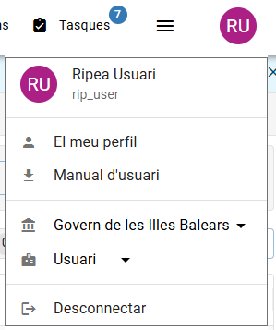
- El meu perfil: permet configurar les dades de l’usuari de la sessió.
- Manual d’usuari: permet descarregar el manual en format digital.
- Canviar d’entitat: si l’usuari té accés a més d’una entitat (diferents organismes de l’administració), es pot seleccionar l’entitat amb la qual es vol treballar.
- Canviar de rol: si es disposa de més d’un rol dins l’aplicació, aquest es pot modificar fent clic damunt el rol actual (a la imatge, «Usuari») i triant-ne un altre.
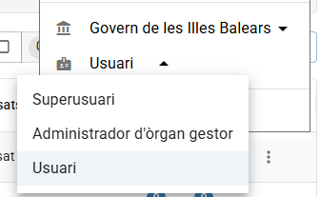
- Desconnectar: tanca la sessió de l’aplicació.
A l’opció El meu perfil es mostren les dades personals i les preferències de configuració de l’usuari.
Dades personals
En aquest apartat apareixen els camps següents:
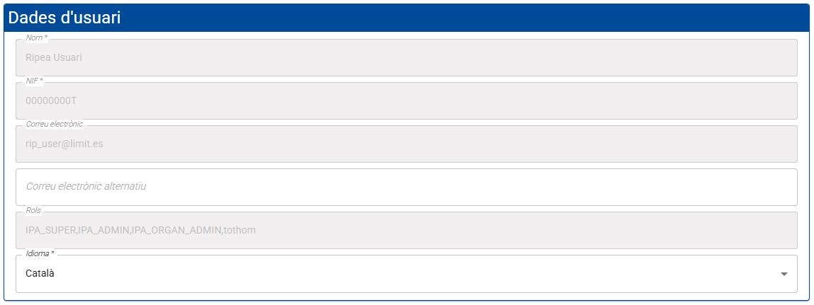
- Nom: nom i llinatges de l’usuari.
- NIF: número d’identificació fiscal de l’usuari.
- Correu electrònic: adreça principal de contacte de l’usuari.
- Correu electrònic alternatiu: adreça de contacte alternativa.
- Rols: la llista de rols actius de l’usuari (els rols possibles són: superusuari, administrador d’entitat, administrador d’òrgan, revisor i usuari).
- Idioma: idioma en el qual l’usuari vol visualitzar la interfície (es pot escollir entre català i castellà).
Enviament de correus
L’usuari pot personalitzar la recepció dels avisos que envia l’aplicació:
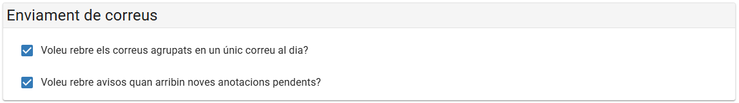
Configuració genèrica
Opcions generals de preferència per a la navegació:
- Nombre d’elements per pàgina: defineix la paginació en els llistats.
- Entitat per defecte: entitat que es carrega per defecte en iniciar sessió.
- Procediment per defecte: procediment seleccionat per defecte en la creació de nous expedients.
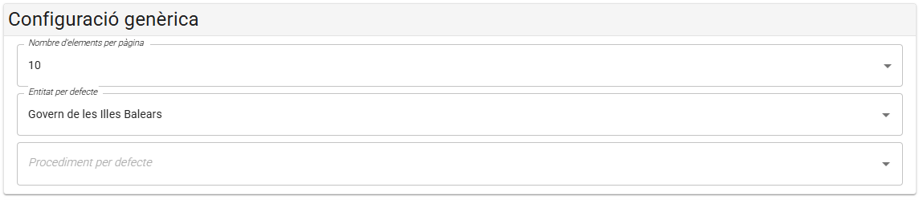
Configuració de columnes del llistat d’expedients
L’usuari pot triar quins camps addicionals vol mostrar en el cercador d’expedients:
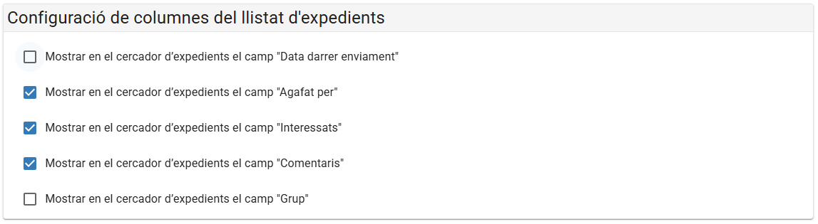
Configuració de la vista de documents dels expedients
Permet ajustar la manera en què es mostren els documents dins dels expedients:
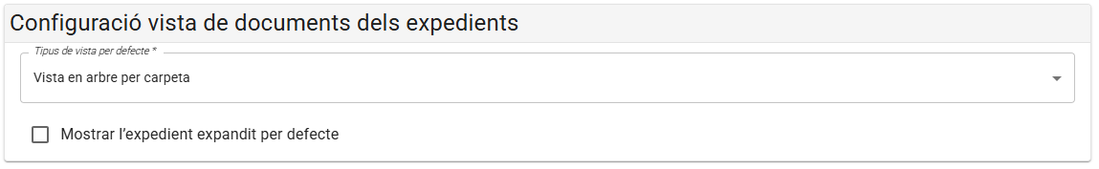
- Tipus de vista per defecte: escollir la vista inicial (estat, tipus de document o carpeta).
- Mostrar l’expedient expandit per defecte: decidir si es despleguen automàticament tots els documents de l’expedient.

3. Tipus d’usuari
A RIPEA hi ha cinc tipus d’usuari (també anomenats rols) diferents:
- Superusuari
- Administrador d’entitat
- Administrador d'òrgan gestor
- Revisor
- Usuari

Depenent del rol seleccionat es tendrà accés a diferents opcions de menú. A continuació explicarem on pot accedir el rol usuari i que pot fer a cada pantalla. Cal aclarir que les pantalles i funcions de cadascun dels quatre tipus de rol administrador no es detallen al present document sinó al manual dels administradors.

4. Funcionalitats del Rol Usuari
Des del menú lateral de la capçalera l’usuari tindrà accés als expedients, anotacions, les tasques del usuari i també podrà realitzar accions massives.
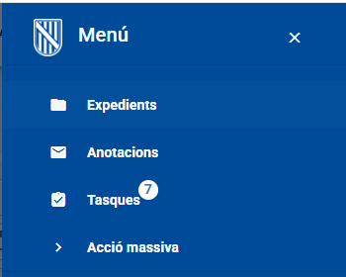

4.1. Dades estadístiques
El rol usuari només poden consultar les dades estadístiques dels expedients als quals tenen accés. A més el procediment (antic tipus d'expedient) de l'expedient ha de tenir el permís "Estadístiques" activat.

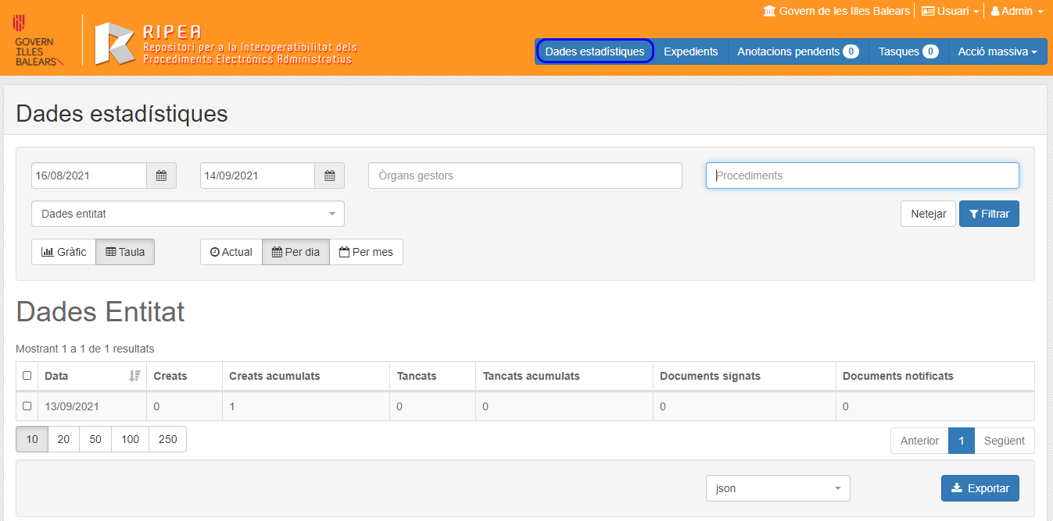

Es poden consultar aquestes dades filtrant pels paràmetres que s’indiquen a continuació:
- Data inici: data d’inici.
- Data fi: data de fi.
- Òrgans gestors: codi dir3 o nom de l’òrgan gestor.
- Procediments: Nom del procediment.
- Dades entitat / Dades per òrgan gestor / Dades per usuari / Dades per interessat
- Netejar: per a netejar la informació introduïda als camps del filtre.

A més es pot activar la vista de gràfic o de taula i veure les dades actuals, per dia o per mes. També es poden exportar les dades en formats: json, xlsx, odf, xml i csv.

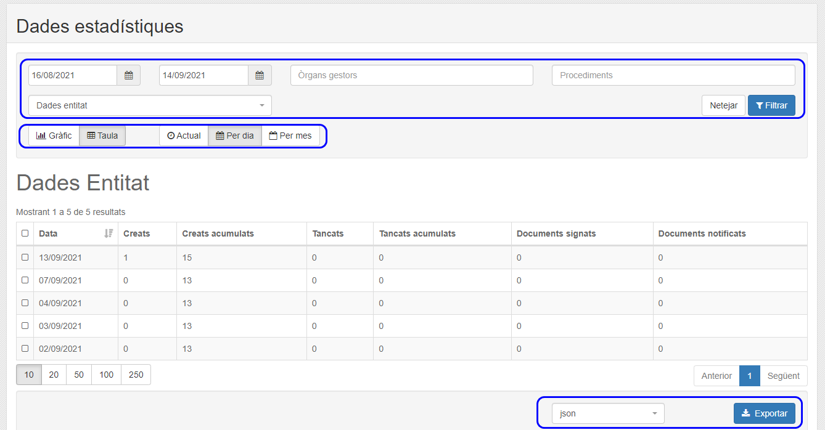

4.2. Expedients
Quan feim clic en aquesta opció al menú, es visualitza la finestra del cercador d’expedients. En aquesta finestra l’usuari podrà cercar expedients fent ús del cercador.

Per cercar un expedients, es poden emprar els següents camps:

Camps bàsics
- Número d’expedient
- Estat: Per defecte mostra Obert / Tancat, però apareixen més opcions en seleccionar un procediment.
- Data de creació (inici / final): Indica el període de creació del qual vols cercar l’expedient.
Cerca avançada
La cerca avançada completa amb opcions addicionals per afinar millor els resultats:
- Títol: Paraules o text del títol de l’expedient.
- Interessat: Persona o entitat relacionada amb l’expedient.
- Òrgan gestor: L’òrgan responsable de gestionar l’expedient.
- Procediment: Procediment associat.
- Domini: Àrea o categoria del document.
- Valor de domini: Específic del domini seleccionat (requereix haver seleccionat un domini abans).
- Número de registre: Número de registre d’entrada.
- Grup: Filtrar segons grup assignat.
- Botó “Expedients agafats”: Mostra els expedients que estàs gestionant tu.
- Botó “Signatura pendent”: Mostra els expedients que tenen documents amb signatures pendents.
- Botó “Expedients seguits”: Mostra els expedients que estàs seguint.
- Botó “Cerca avançada”: Activa o desactiva la cerca avançada, mostrant o amagant els camps addicionals.
- Botó “Netejar”: Estableix els camps del formulari amb els seus valors per defecte.
- Botó “Filtrar”: Actualitza el llistat d’expedients segons la informació que has introduït.

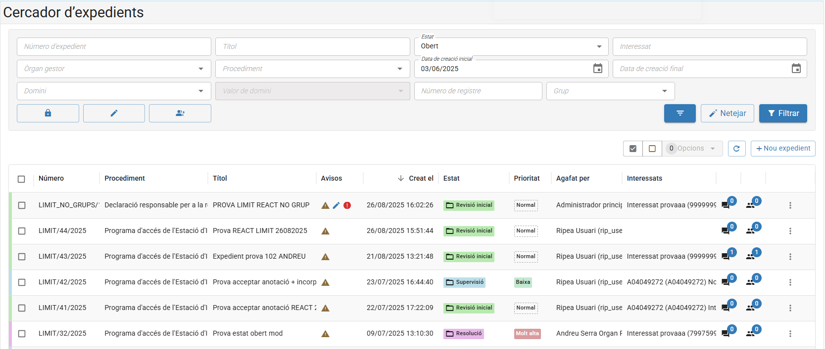Figura 1: Pantalla de llistat de expedients. Filtre i taula de resultats.
A la mateixa finestra ens sortirà el resultat de la cerca, i en aquest resultat s’indica:
- Número: identificador de l’expedient.
- Procediment: procediment de l’expedient.
- Títol: títol de l’expedient.
- Avisos: avisos o errors relacionats amb l’expedient.
- Creat el: data de creació de l’expedient.
- Estat: estat actual de l’expedient.
- Prioritat: nivell de prioritat assignat.
- Seguidores: usuaris que segueixen l’expedient.
- Accions: opcions disponibles per gestionar l’expedient.
Addicionalment, es poden afegir les columnes configurades al perfil de l’usuari:
- Data darrer enviament: Mostra la data de l’últim enviament de l’expedient.
- Agafat per: nom i codi de l’usuari que té l’expedient agafat.
- Interessats: Mostra les persones o entitats relacionades amb l’expedient.
- Comentaris: comentaris associats a l’expedient.
- Grup: Mostra el grup assignat a l’expedient.
L’usuari pot seleccionar expedients del llistat utilitzant el check que apareix a l’esquerra de cada fila. Un cop seleccionats, es poden realitzar accions massives sobre tots els expedients, com per exemple, exportar en varis formats, seguir o agafar expedients, etc.

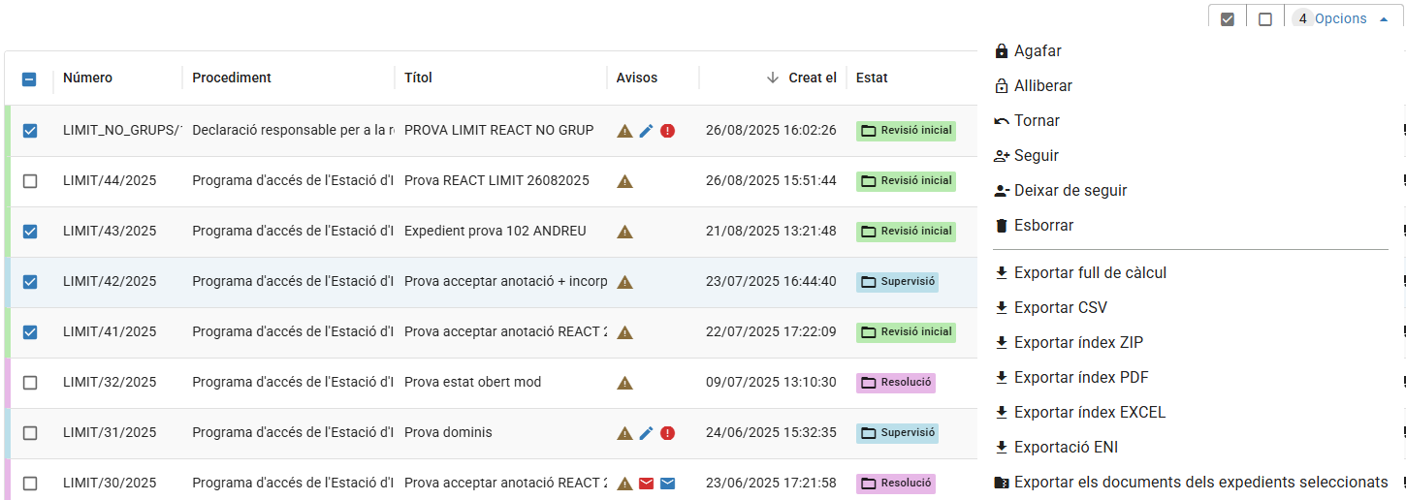Figura 2: Llistat de expedients, amb 2 expedients seleccionats i el menú d'opcions desplegat.
La darrera opció del menú (Exportar documents dels expedients seleccionats...), permet una certa configuració abans de confirmar:
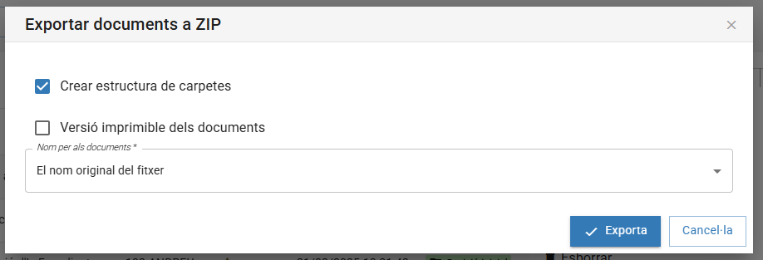
En concret, es pot triar:
- Si el zip ha de contenir la mateixa estructura de carpetes que tenen els documents al expedient, o bé exportar els documents tots junts. (Sigui com sigui, el zip sí que contindrà una carpeta per cada un dels expedients seleccionats).
- Si es vol exportar la versió imprimible o la versió original dels documents.
- El nom que tindran els documents dins el ZIP:
  - El nom del fitxer.
  - El títol del document.
  - El tipus de document més el nom del fitxer.
  - El tipus de document més el títol.
Aquesta acció de exportar a zip, pot tardar uns instants, per la qual cosa s’executa en segon plà.
Per accedir al document generat, s’ha d’anar al menú superior «Accio massiva > Consultar accions massives», esperar a que acabi el procés, i descarregar el fitxer ZIP generat amb el botó de la dreta.
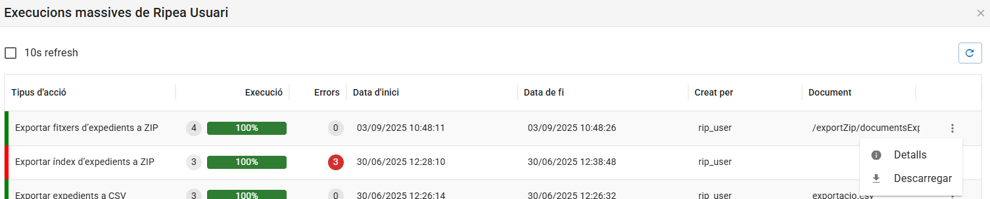Figura 3: Finestra d'accions massives, amb un procés de exportació a ZIP finalitzat. Boto per descarregar el fitxer remarcat.

4.2.1. Nou expedient.
També es pot crear un nou expedient amb el botó de ‘Nou expedient’

S’obrirà un formulari amb els següents camps per omplir.
- Procediment: seleccionar un procediment de la llista del camp desplegable.
- Títol: títol del nou expedient.
- Òrgan gestor: òrgan gestor al què està associat l'expedient
- Seqüència: número de seqüència de l’expedient, emplenat amb un valor per defecte.
- Any: data de la creació.
- Prioritat: nivell de prioritat de l’expedient
- Motiu canvi de prioritat: motiu del nivell de prioritat (només es mostra quan no es ‘‘normal’’).
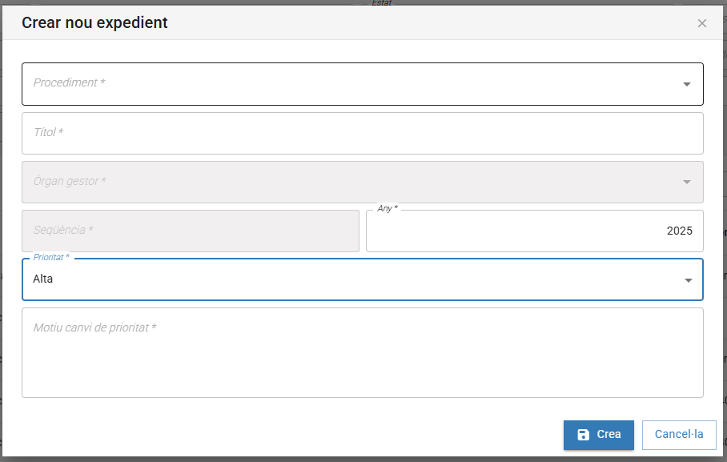

4.2.2. Accions sobre l’expedient
Amb el botó d’accions , l’usuari pot realitzar diferents accions sobre un expedient concret del llistat.
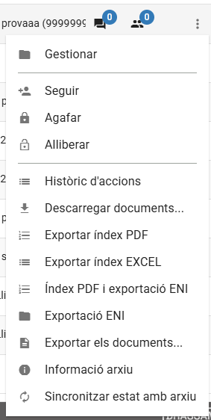
- Gestionar: Obre la finestra de gestió/consulta del expedient, per més detalls, veure la secció 4.2.3 Gestió del expedient.
- Modificar: L’usuari podrà modificar el títol, la seqüència o l’any de l’expedient i després guardar.
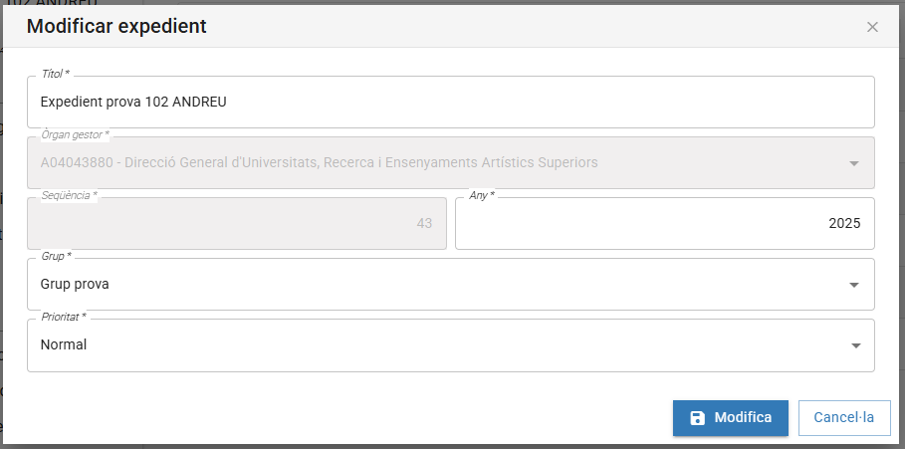
- Seguir / Deixar de seguir: Aquesta opció ens permet seguir o deixar de seguir un expedient. Una vegada agafat es mostra un missatge indicant que l’operació s’ha realitzat correctament.
- Assignar: L’usuari podrà assignar l’expedient a un altre usuari.
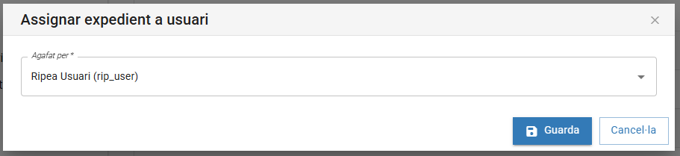
- Agafar: L’expedient quedarà assignat (agafat per) l’usuari actual. Si l’usuari actual té l’expedient agafat, apareixerà la opció de alliberar, en lloc d’agafar.
- Alliberar: Deixa l’expedient sense usuari assignat. Si l’expedient no està agafat per ningú, no apareix la opció d’alliberar.
- Retornar: Torna l’expedient al usuari que el va crear.
- Canviar estat: Obre una finestra per canviar l’estat del expedient.
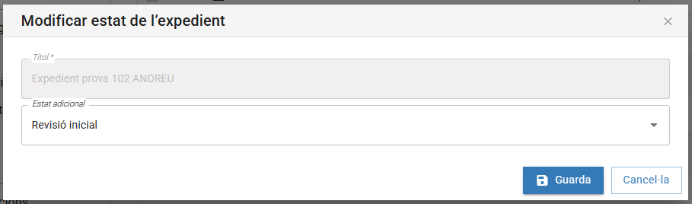
- Canviar prioritat: Obre una finestra per canviar la prioritat del expedient. Cal recordar que per canviar la prioritat de un expedient a un valor que no sigui el normal, s’ha de informar del motiu.
- Relacionar: Permet relacionar un expedient amb un altre. Els expedients relacionats es poden veure quant s’obre el detall de un expedient (Acció Gestionar), a la secció esquerra de la pantalla. Aquesta informació es mostrarà a tots els expedients relacionats.
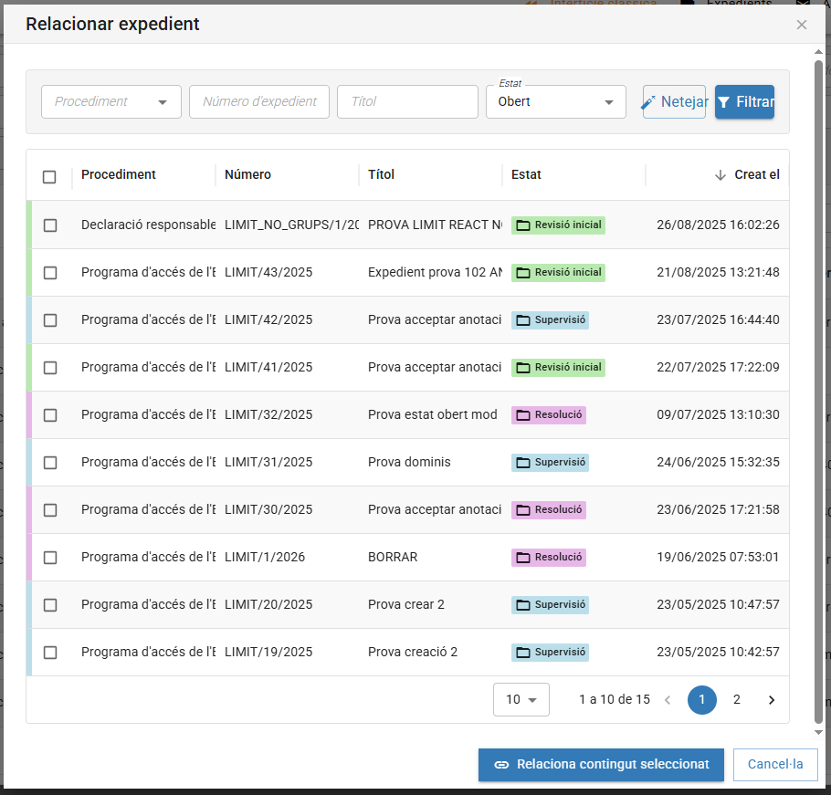Figura 4: Finestra per relacionar expedients amb l'expedient a partir del qual s'ha iniciat l'acció.
- Esborrar: Aquesta opció esborra l’expedient seleccionat, abans demana la confirmació de l’operació mitjançant una finestra emergent.
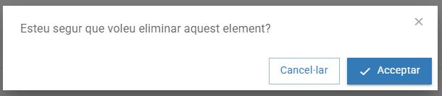

Una vegada esborrat l’expedient es mostra un missatge indicant que l’operació s’ha realitzat correctament.

- Tancar: Obre la finestra de tancament del expedient. A on es poden seleccionar els documents no firmats que es vulguin conservar. En cas de errors de validació, la opció de tancar romandrà deshabilitada.

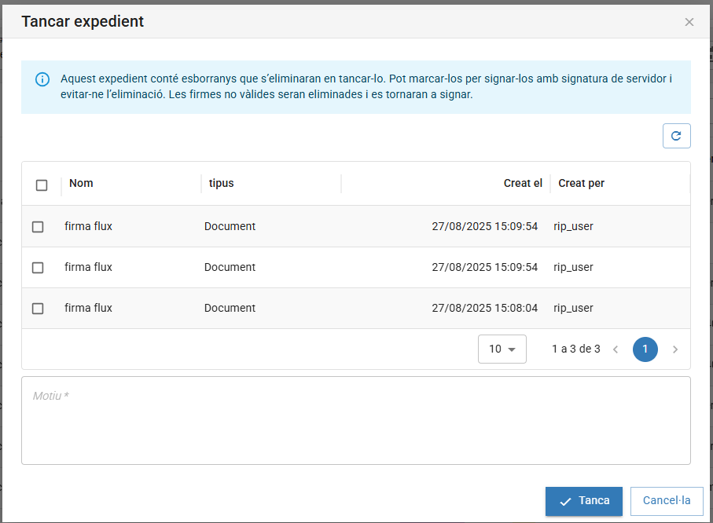Figura 5: Finestra modal abans de tancar expedient.
Al tancar un expedient, es firmaran en servidor els documents seleccionats (els documents obligatoris o de anotacions, no es poden desmarcar).
En cas de notificacions caducades sense finalitzar, es farà un darrer intent de actualitzar-ne l’estat abans de tancar l’expedient.
No es podrà tancar un expedient, si alguna de les seves tasques no supera les validacions de tasca definides al procediment, que poden ser la obligatorietat de haver emplenat alguna dada o adjuntat algun document específic.

- Històric d’accions: Mostra les dades d’auditoria de un expedient, amb un llistat de diferents accions realitzades sobre el mateix.
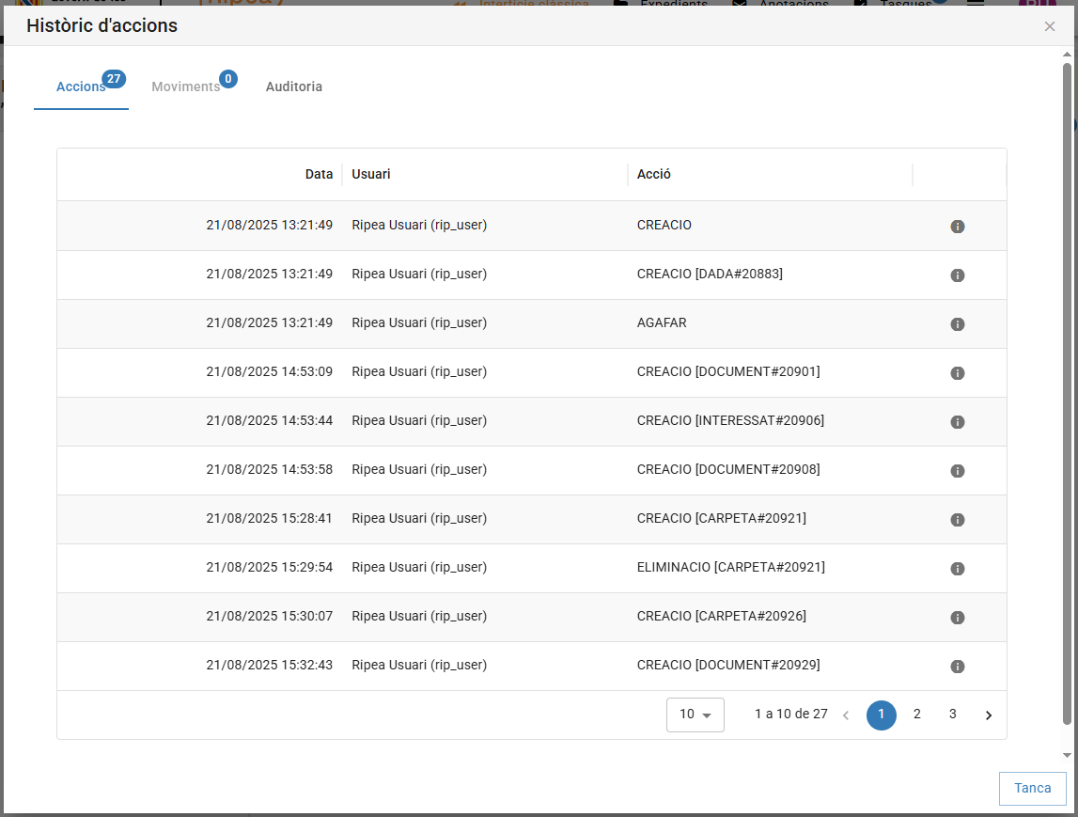
- Informació del arxiu: Mostra la informació del expedient dins l’Arxiu Digital.
- Sincronitzar estat amb arxiu: Sincronitza la informació del expedient amb l’arxiu (metadades, interessats i documents que poguessin trobar-se de-sincronitzats degut a algun error puntual).

- Descarrega de documentació: Es poden descarregar els documents associats a un expedient en varis formats.
- Obtenir index PDF: Obté l’índex en format PDF.
- Obtenir índex i exportar (ENI) (Esquema Nacional d’Interoperabilitat): El document es exportat en el format establert a l’ENI.

4.2.3 Gestió del expedient
Apareix aquesta finestra amb les següents opcions i informació dels expedients.

L’usuari podrà alliberar l’expedient en cas d’haver finalitzat de fer feina amb ell, això ho podrà fet pitjant sobre camp que hi ha a part superior dreta de la finestra (o agafar-lo si és d'un altre usuari com es veia en la captura anterior).

Un cop alliberat surt un camp indicant que l’expedient es pot agafar.

A la part esquerra de la finestra, hi ha un requadre amb la informació de l’expedient i un botó amb un menú desplegable amb les mateixes accions que al llistat d’expedients
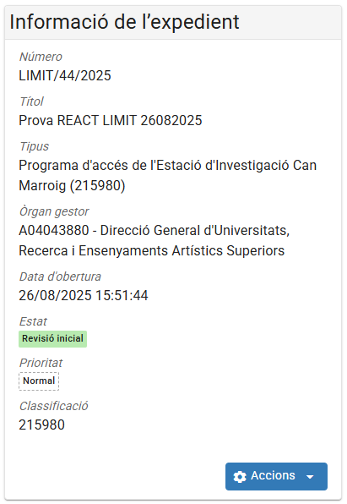Figura 6: Informació dels expedients relacionats dins el detall de un expedient.
Al cos de la finestra, es a dir al centre, hi trobem la següent informació de l’expedient: el contingut, els interessats, els enviaments i les tasques, així com la possibilitat d’afegir un comentari.

Afegir comentari.
L’usuari podrà visualitzar els comentaris en cas de hi haver i també en podrà crear un i enviar-lo.
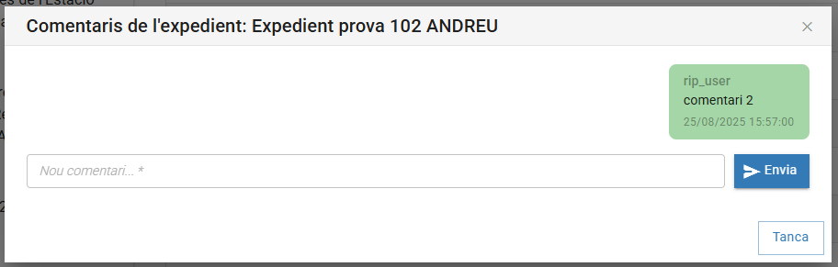

4.2.3.1 Contingut
També hi haurà informació del contingut, el nom, la descripció, el tipus de contingut, la data de la creació així com qui el va crear i un botó d’accions per cada contingut.
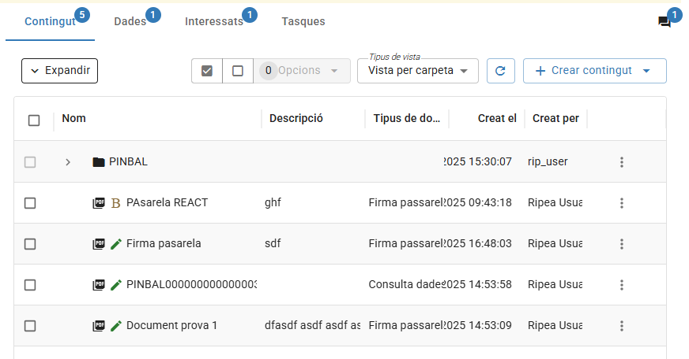

4.2.3.1.1 Crear contingut
A la pestanya de ‘Contingut’ per una banda es podrà crear un nou contingut amb el botó ‘Crear contingut’, es desplegaran dos opcions, per una banda ‘Document’ i per l’altra ‘Importar documents’.
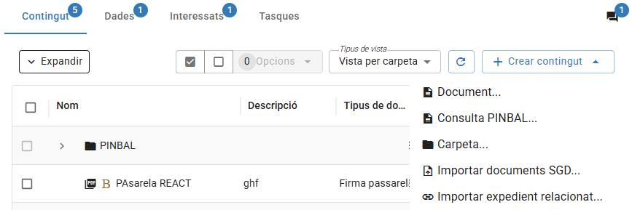
L’opció ‘Document’, obrirà un formulari a on l’usuari inserirà tots els camps per crear el nou contingut.
- Tipus de document: tipus de document que es crearà. Al seleccionar el tipus de document, s’emplenen automàticament els camps «Origen» i «Estat d’elaboració» segons la configuració del procediment.
- Nom: nom del document.
- Descripció: text descriptiu del document.
- Data: data de creació.
- Origen: Si el document ha estat proporcionat per el ciutadà o per l’administració.
- Estat d’elaboració: Seleccionar del desplegable l’opció més adequada (Cap. Original, Copia…).
- Adjuntar fitxer: s’ha d’indicar la ruta a on està el fitxer que es vol adjuntar. / O Escaneig: per iniciar escaneig.
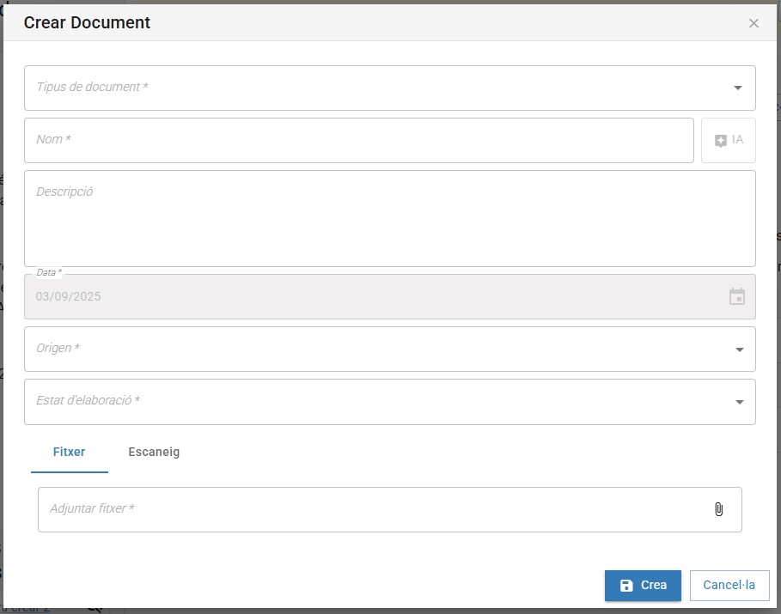
Al adjuntar un document, s’iniciarà el procés de detecció de firmes, que pot durar uns segons. En cas de que no es detecti cap firma, es podrà indicar i aportar un document de firma per separat.
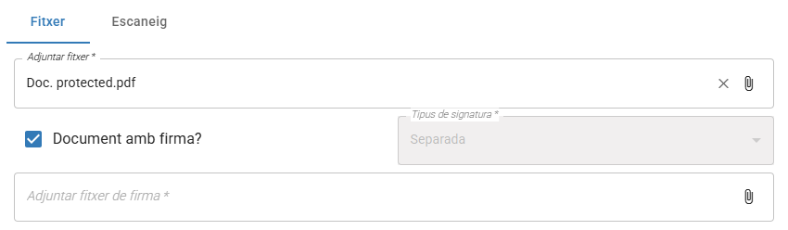
Els tipus de firma suportats són:
- PadES: PDF firmats, és el tipus de firma més utilitzat, la firma està inclosa dins el mateix document PDF, per tant, basta adjuntar el fitxer i es detectarà la firma automàticament.
- XadES: XML firmats, la firma sol estar inclosa dins el mateix document, per tant, basta adjuntar el XML i es detectarà la firma automàticament.
- CAdES: Tipus de firma vàlida per qualsevol document, la firma pot venir en dos formats:
  - Un sol fitxer, que inclou la firma i el document, en tal cas basta adjuntar el document «.csig» de firma com fitxer principal, i es detectarà la firma automàticament.
  - En fitxer separat, en tal cas, s’ha de adjuntar el document original com a fitxer principal, i el document de firma «.csig» com a fitxer de firma.

En l'opció de crear carpeta s'ha d'indicar el nom de la mateixa.
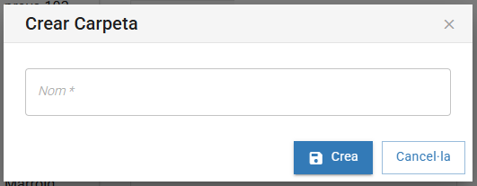
A l’opció d’importar documents s’haurà de inserir el número de registre del document que es vol importar.
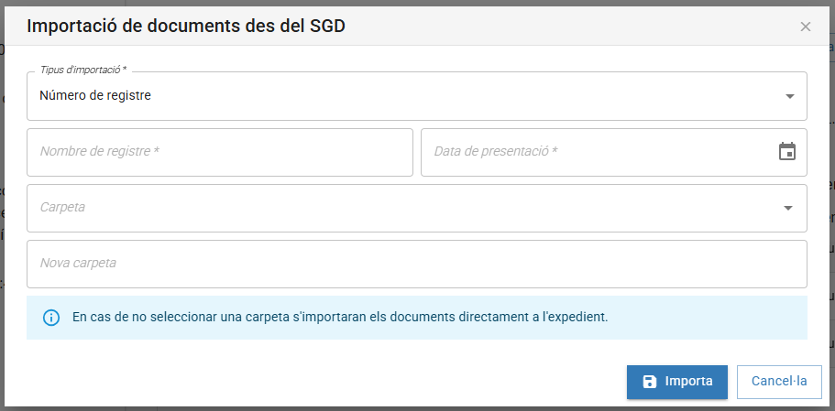
Les accions que es poden fer sobre el contingut son:
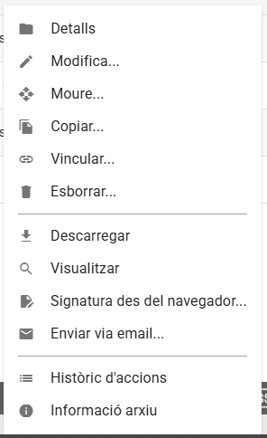 | 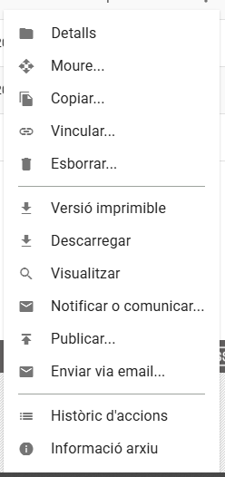

Crear contingut a partir de petició PINBAL
Es pot adjuntar un document a un expedient com a resultat de una petició PINBAL. En tal cas s'adjuntarà el justificant resultat d’haver realitzat la petició.
Perquè es pugui fer aquesta acció, el document s’ha de haver configurat al procediment com a tal.
Depenent del tipus de document seleccionat, es poden demanar unes dades específiques necessàries per fer la petició:
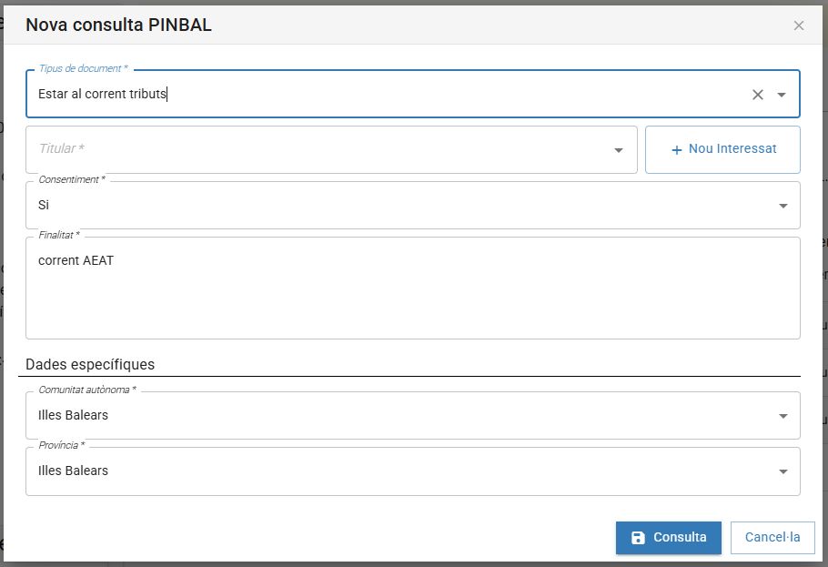
És possible que en algun moment les peticions PINBAL estiguin inactives per raons de manteniment o altres, el tal cas apareixerà el missatge següent:

4.2.3.1.2 Contingut. Detalls.
Per una banda hi ha informació com el nom d’arxiu, el tipus de contingut, la data de creació, l’estat, l’origen i el tipus de document, així con la versió.

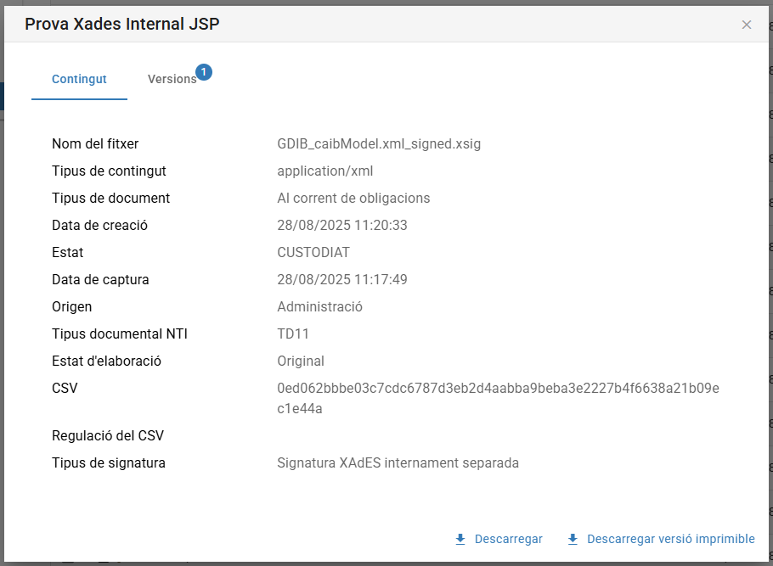

4.2.3.1.3 Contingut. Accions. Moure.
Es podrà moure el contingut a un altre expedient.

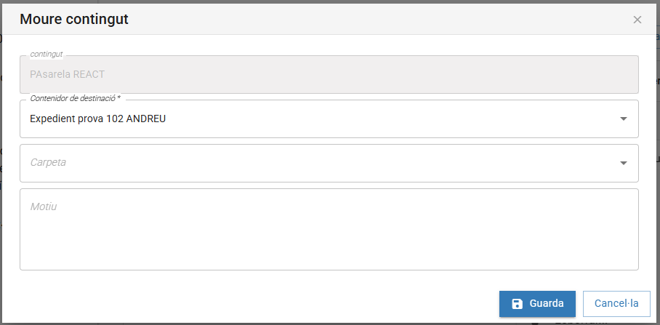

4.2.3.1.4 Contingut. Accions. Modificar.
Es podrà modificar el tipus de document que es tracta, el nom del document, la descripció, la data de creació, el seu estat, canviar un arxiu adjuntat per un altre o esborrar-lo i indicar si el document du la firma adjunta o a un fitxer separat el qual s’haurà d’indicar a la ruta que es troba.

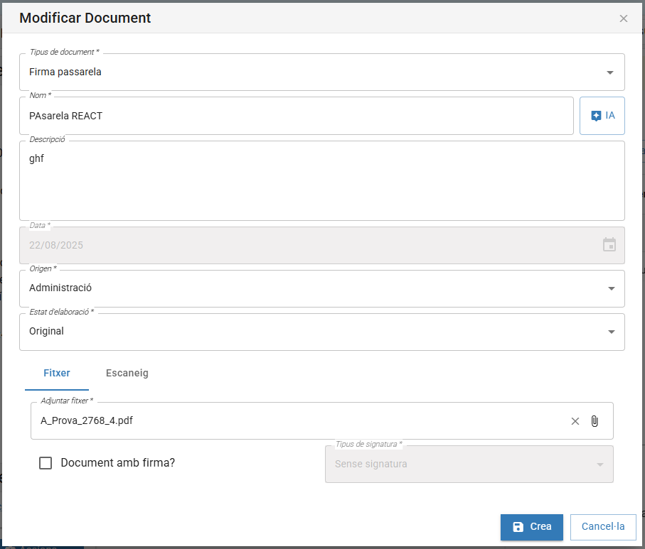

4.2.3.1.5 Contingut. Accions. Esborrar.
El document s’esborrarà del contingut, abans, mitjançant un finestra emergent, ens demanarà la confirmació de l’acció.
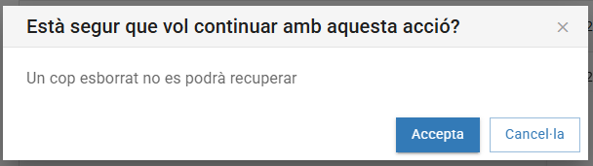

4.2.3.1.6 Contingut. Accions. Versió imprimible.
Descarrega el document en format pdf.

4.2.3.1.7 Contingut. Accions. Descarregar.
Aquesta opció descarrega el document seleccionat.

4.2.3.1.8 Contingut. Accions. Publicar.
Opció per publicar el document.

S’hauran d’emplenar els següents camps:

- Tipus: triar el tipus de les opcions del desplegable.
- Estat: triar l’estat de les opcions del desplegable.
- Assumpte: assumpte del document.
- Data de publicació: data de publicació del document.
- Data d’enviament: data del enviament del document per publicar.
- Observacions: afegir les possibles observacions que hi hagi d’amunt el document

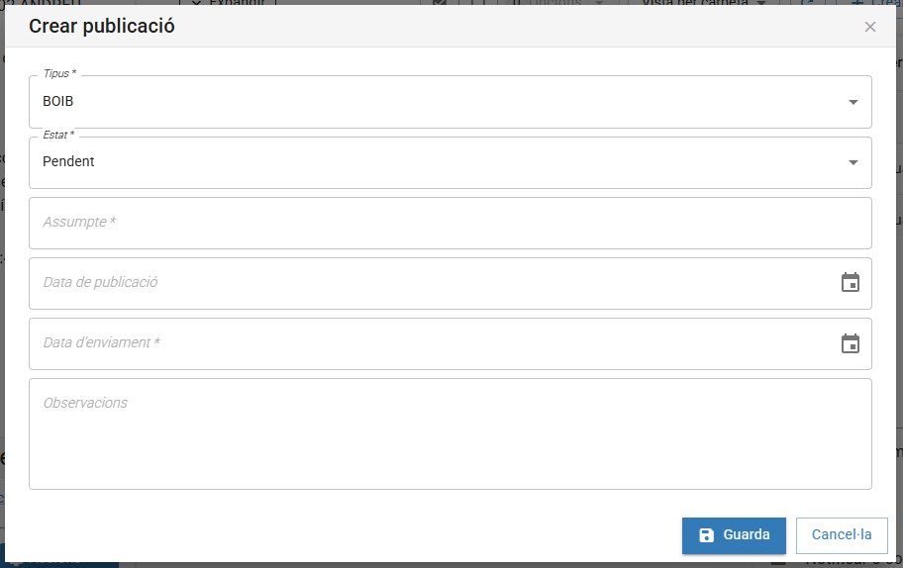

4.2.3.1.9 Contingut. Accions. Firmar des el navegador.
Opció per firmar amb passarel·la.
S’haurà d’omplir el motiu i pitjar d’amunt ‘‘Iniciar procés de firma’’

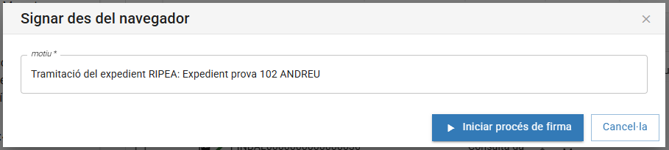

4.2.3.1.10 Contingut. Accions. Històric d’accions.
Mostra totes les accions, moviments o canvis que ha hagut al document del contingut.

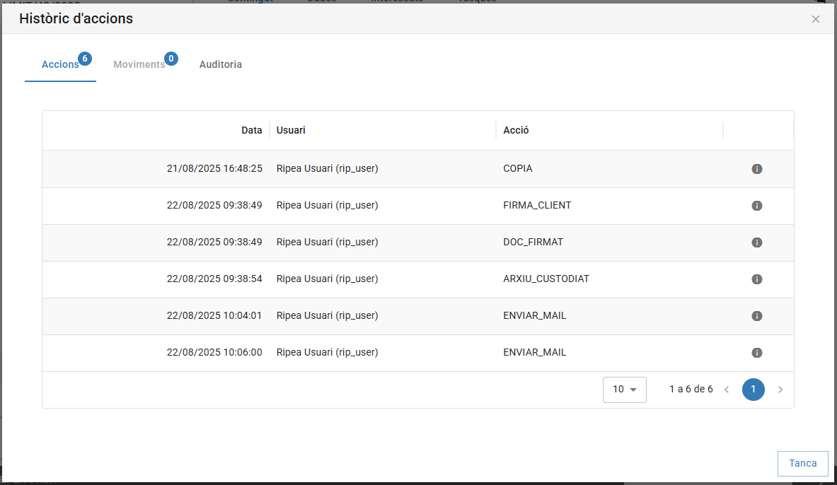

4.2.3.1.11 Contingut. Accions. Exportació ENI.
El document es exportat en el format establert a l’ENI.

4.2.3.1.12 Contingut. Accions. Informació arxiu.
Obté la informació de arxiu.

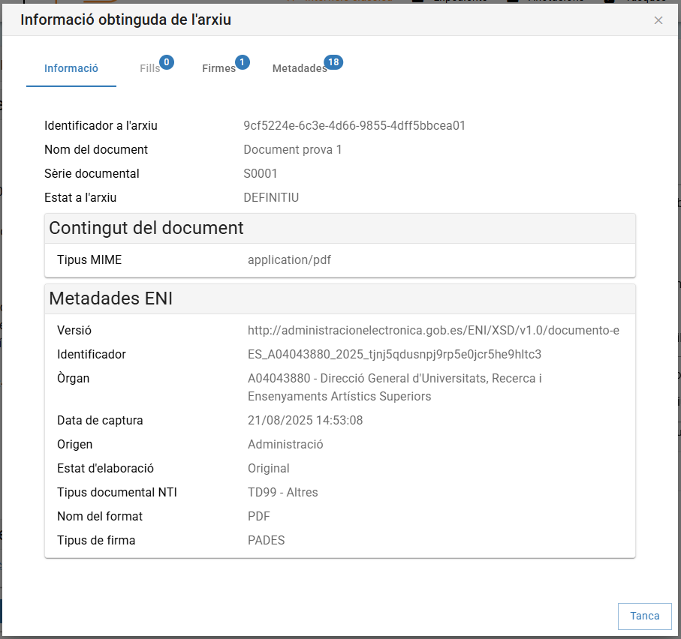
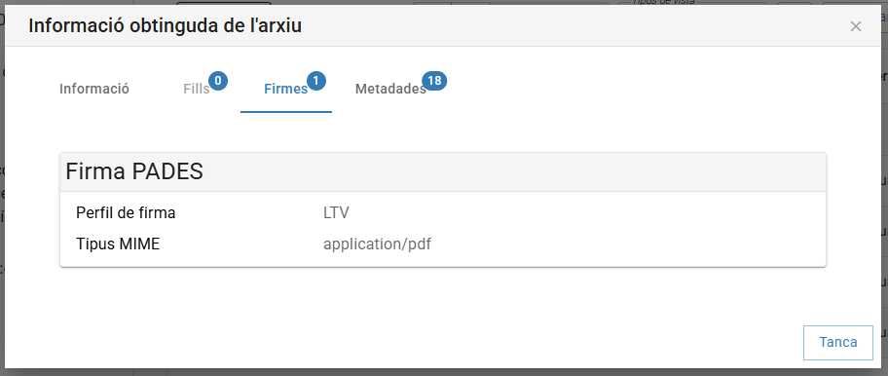
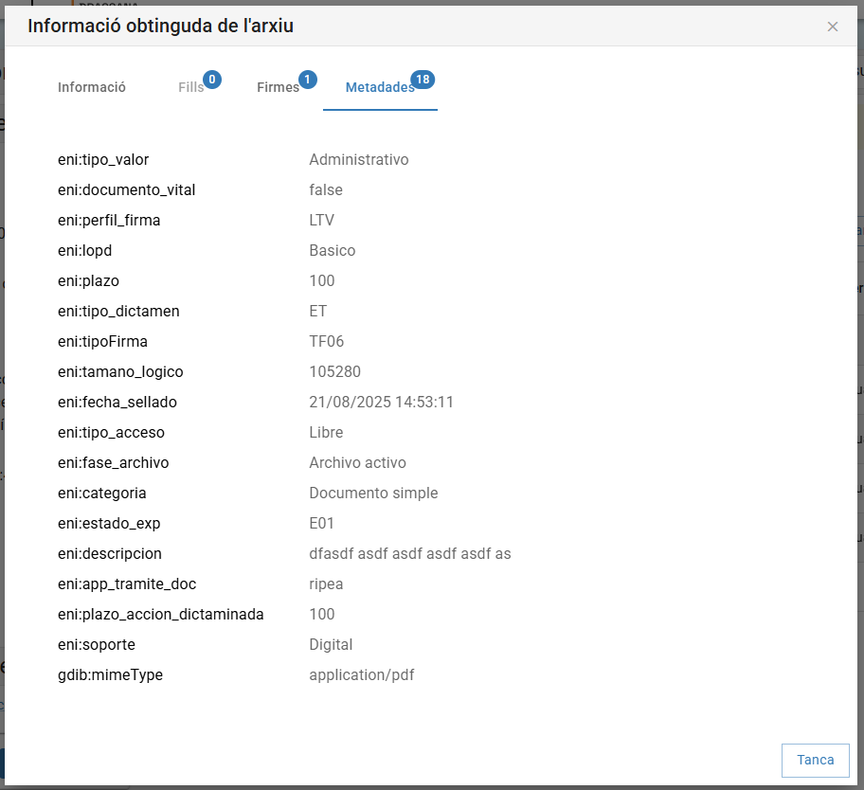

4.2.3.1.13 Contingut. Accions. Visualitzar.
Previsualització del document, amb nom i detalls dels signants (en cas d’estar firmat el document).

4.2.3.1.14 Contingut. Accions. Notificar.
Inicia la notificació del document mitjançant notib.
També es pot iniciar la notificació de varis documents, seleccionant-los prèviament, des dels botons individuals d’accions múltiples a la part superior:

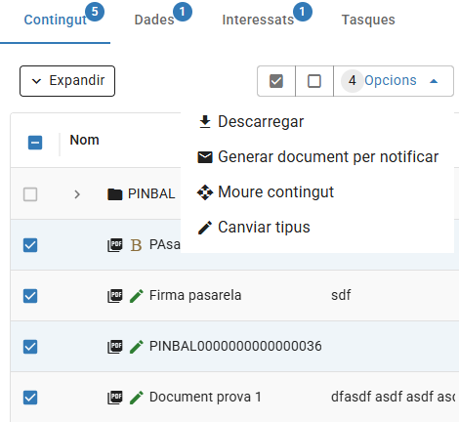Figura 5: Varis documents seleccionats, mostrant les accions massives.
En cas de haver seleccionat varis documents, es genera un zip. I abans de poder accedir a la finestra de la notificació, s'haurà de seleccionar el tipus de fitxer d’aquest ZIP que es generarà, ja que, al final del procés quedara firmat amb firma de servidor i associat a l’expedient.
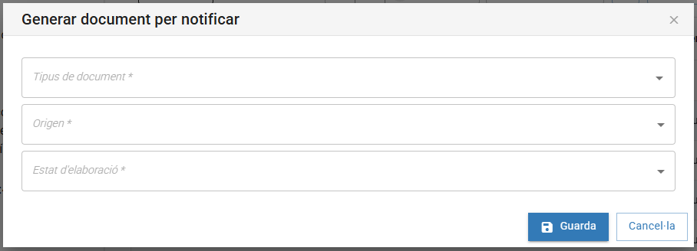Figura 6: Finestra prèvia a la notificació, a on es selecciona el tipus de fitxer que se li assignarà al ZIP.

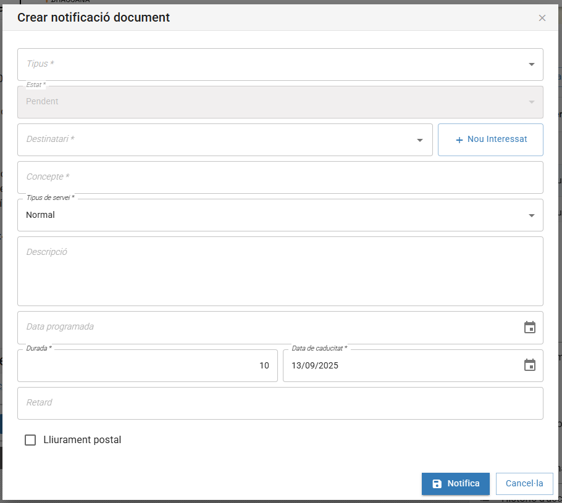
Al anar seleccionant interessats, es carregaran les dades que s'enviaran a l’apartat de «Notificacions» situat a la part inferior de la finestra:
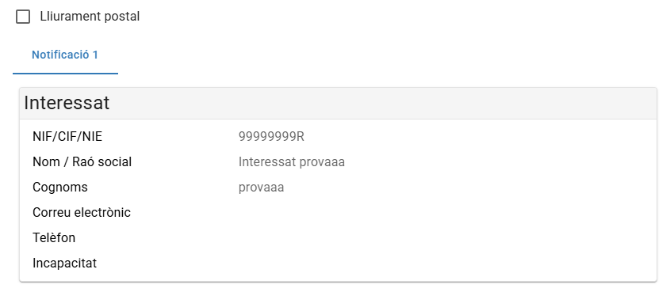
En cas de seleccionar «Entrega postal», es mostrarà addicionalment a la part inferior de la finestra, les dades de la direcció física del interessat (o representant si en té), en tal cas, aquestes dades han de estar emplenades per poder continuar. Cal recordar, que si un interessat (Persona física) no disposa de NIF/NIE, no es podrà notificar telemàticament, i se'ns donaran varies opcions:
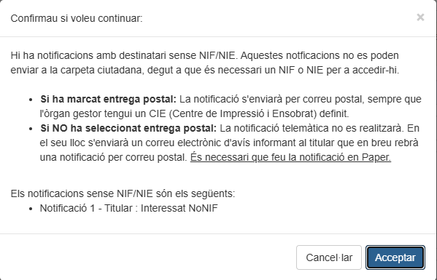

4.2.3.2 Interessat

4.2.3.2.1 Nou interessat
A la pestanya ‘Interessats’ , informació del tipus de interessat en el contingut, el document en concret, l’identificador de l’interessat i el representant en cas de tenir-lo. També trobem un botó per afegir un nou interessat, així com un botó d’accions que es poden fer d’amunt el document del contingut.
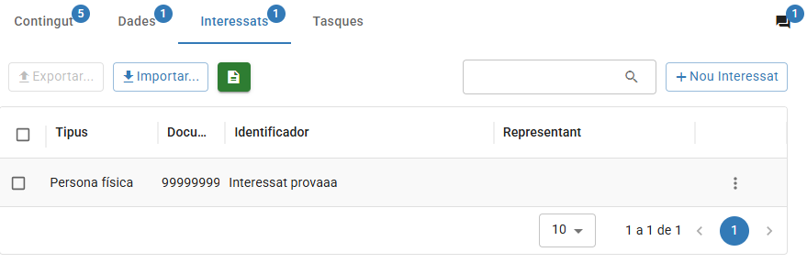
Per afegir un nou interessat s’haurà d’omplir els camps:
- Tipus d’interessat: persona física, jurídica o administració.
- Tipus de document: tipus de document d’identificació de l’interessat.
- Número de document: el número del document identificatiu.
- Nom: nom de l’interessat.
- Llinatge1 i llinatge2: llinatges de l’interessat.
- País, Província, Municipi, Codi postal,Adreça: d’on viu l’interessat.
- Correu electrònic, Telèfon: per comunicar-se amb l’interessat.
- Observacions: per afegir si hi ha res a destacar de l’interessat.
- Idioma preferent: castellà o català.
- Autoritza notificacions en format electrònic, Entrega a la direcció Electrònica Habilitada: indicar en tot dos casos en cas de esser afirmatiu.
- Incapacitat: en cas de ser afirmatiu.

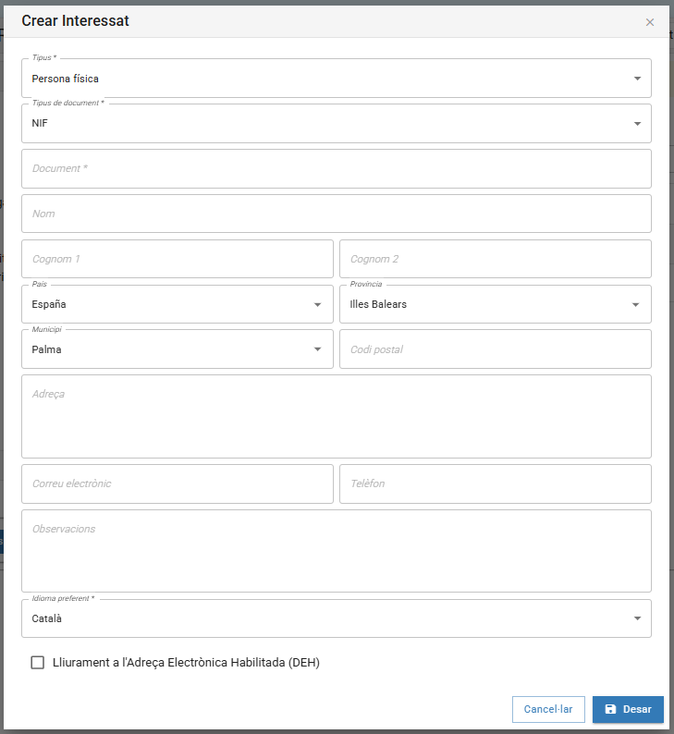

4.2.3.2.2 Accions
Amb el botó d’accions es podrà modificar o esborrar les dades de l’interessat. A més es pot afegir un representant per a l'interessat.
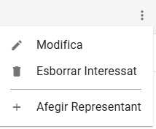
Per modificar surt un document amb les dades de l’interessat i una vegada modificats els camps necessaris es guarda. Per esborrar només i haurem de confirmar l’acció a la finestra emergent que surt.

4.2.3.3 Remeses
A la pestanya de ‘Remeses’, podem veure les notificacions o comunicacions de documents realitzades.
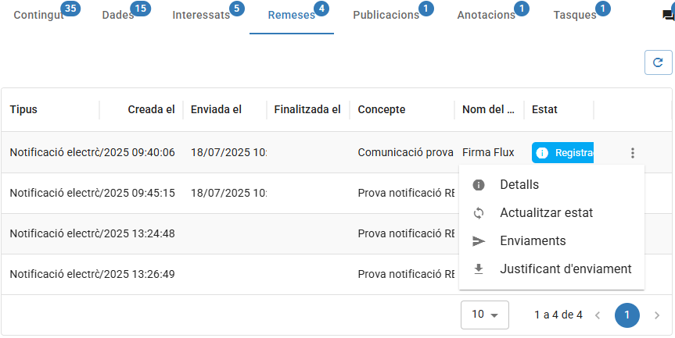
Tenim la opció de desplegar la informació dels enviaments de la notificació amb el botó de la dreta. Mentre que des del botó de accions, podem realitzar algunes accions sobre la notificació, com són:
- Consultar els detalls
- Actualitzar estat (si no està finalitzada)
- Enviaments
- Descarregar justificant d’enviament (si ja s’ha enviat)

Vista dels detalls d’una notificació:
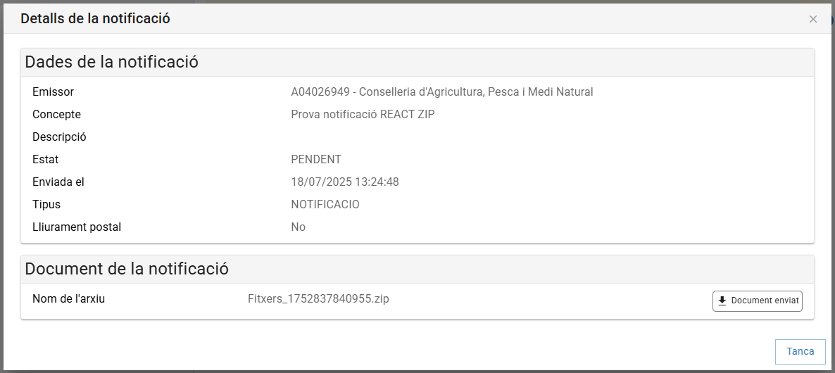
Vista de la pantalla de actualització de plaç per els enviaments de una notificació. Un document s’haurà pogut enviar a varis destinataris, es pot ampliar el plaç d’un o varis de ells en distinta mida:
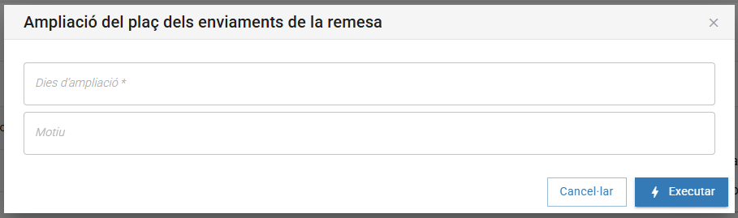

4.2.3.4 Publicacions
A la pestanya de Publicacions, es mostren totes les publicacions realitzades dels documents vinculats a l’expedient.

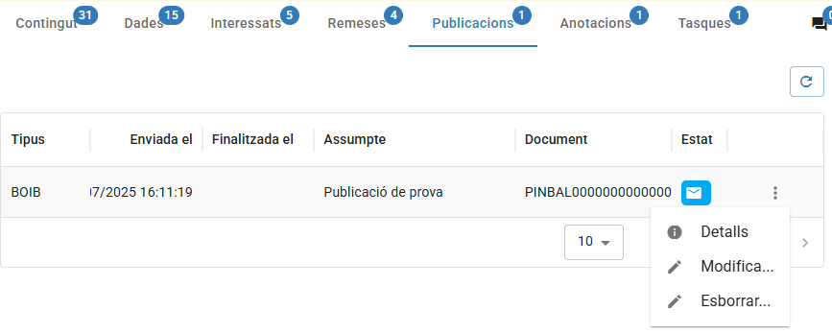
Vista dels detalls d’una publicació
Aquí es pot consultar la informació completa d’una publicació ja realitzada.

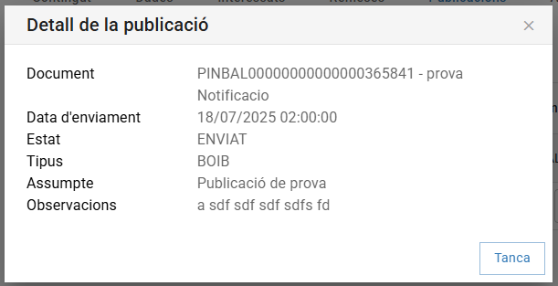
Vista del formulari de modificació
Aquesta opció permet editar o actualitzar la informació d’una publicació existent.

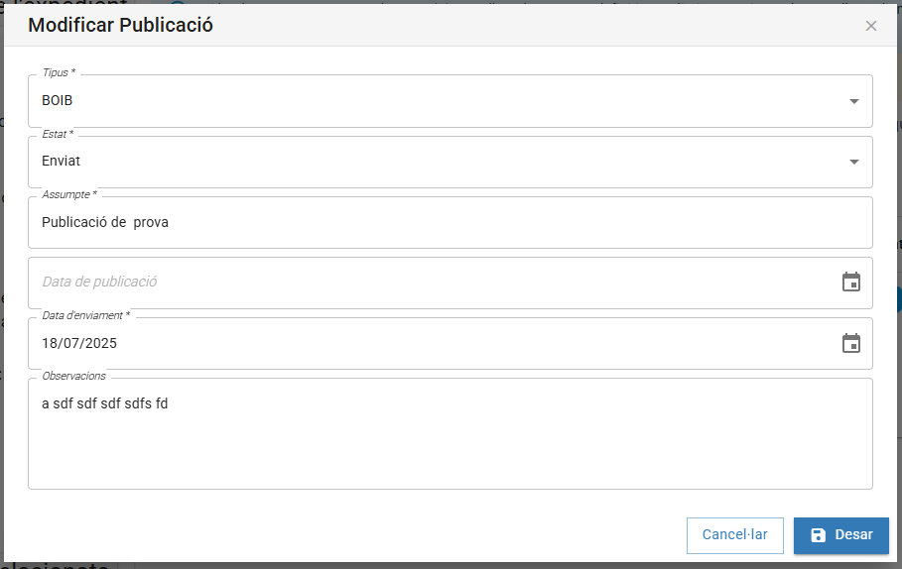

4.2.3.5 Anotacions
A la pestanya d’Anotacions, es poden consultar totes les anotacions vinculades als documents de l’expedient.

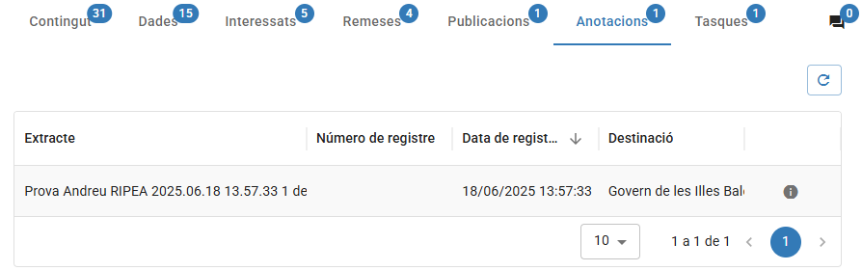
Vista del detall d’una anotació
En aquesta pantalla es mostra tota la informació relacionada amb una anotació concreta.

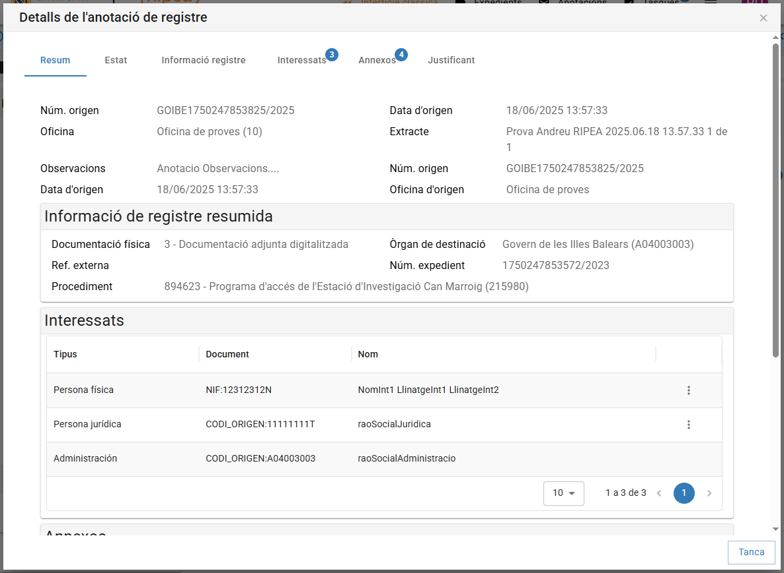
S’explicarà millor el detall a l’apartat d’Anotacions.

4.2.3.6 Tasques

4.2.3.6.1 Nova tasca
A RIPEA es dona la possibilitat de configurar tasques pels expedients. Aquestes s’assignen a un usuari en el moment de la seva creació i aquest usuari serà el responsable de completar-la fent les modificacions oportunes a l’expedient i marcant la tasca com a finalitzada. A diferència de la tramitació normal de l’expedient, l’usuari amb una tasca assignada pot accedir a l’expedient independentment dels permisos que tengui sobre el procediment.

Es pot triar com a usuari destinatari de la tasca qualsevol usuari de la CAIB i aquest usuari rebrà un correu amb indicacions sobre com accedir a RIPEA per a completar la tasca assignada.

A la pestanya de ‘Tasques’, es mostrarà un llistat amb les tasques de l’expedient actual. Per a cada tasca es mostrarà el tipus de tasca, el comentari, la data de creació, el responsable i l’estat, així com un botó (‘Detalls’) que dona més informació sobre la tasca.

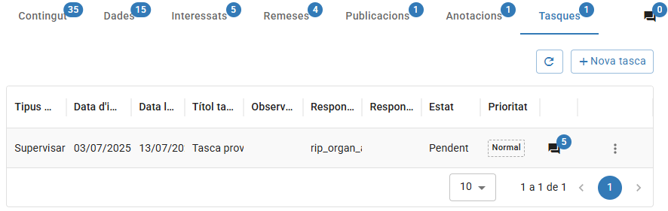
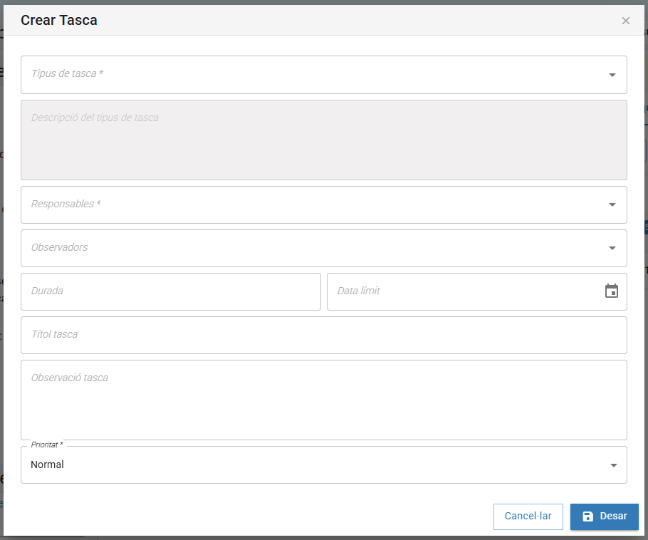
Per crear la nova tasca s’hauran d’omplir els camps de:
- Tipus de tasca: de quin tipus es la nova tasca.
- Responsables: qui son responsable de la nova tasca.
- Observadors: qui son observadors de la nova tasca.
- Duració / Data limit: data límit de la tasca.
- Títol: títol de la tasca.
- Observació: comentari sobre la tasca.
- Prioritat: prioritat de la tasca.

4.3. Anotacions pendents
Aquesta opció del menú obre una finestra a on podem cercar anotacions pendents.

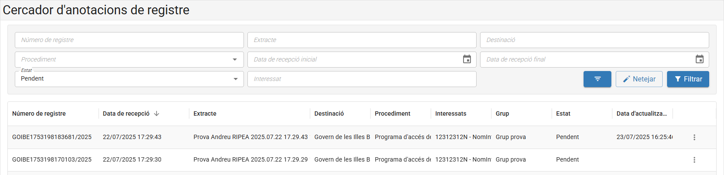
Els camps disponibles per a filtrar les anotacions pendents de processar són:
- Número: número de l’expedient que volem cercar.
- Extracte: camp identificatiu.
- Destinació: a qui va dirigit l’expedient.
- Procediment: procediment de l’expedient.
- Data creació inicial: la data en la qual l’expedient va ser creat, incorporat o se està creant.
- Data creació final: es pot incloure una data per obtenir un rang de recerca.
- Estat: desplega un menú de possibles estats de l’expedient per fer la consulta: Pendent, Acceptat i Rebutjat. Per defecte l’estat seleccionat és Pendent.
- Interessat: nom d’un dels interessats de l’anotació.

A la part inferior apareix el resultat de la recerca amb les següents columnes:
- Número: el número de l’expedient.
- Data: la data de creació.
- Extracte: camp identificatiu.
- Destinació: a qui va dirigit l’expedient.
- Procediment: procediment de l’anotació.
- Interessats: interessats de l’anotació.
- Grup: grup de l’anotació.
- Estat: l’estat de l’anotació.

4.3.1. Accions.
A la mateixa taula del resultat hi ha un botó de ‘Accions’.

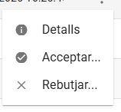
Amb l’opció Detall, s’obre una finestra amb tota la informació de l’expedient, organitzada en diverses pestanyes (pipelles).
Pestanyes disponibles
- Resum: Mostra un resum general de l’expedient amb les dades més rellevants.
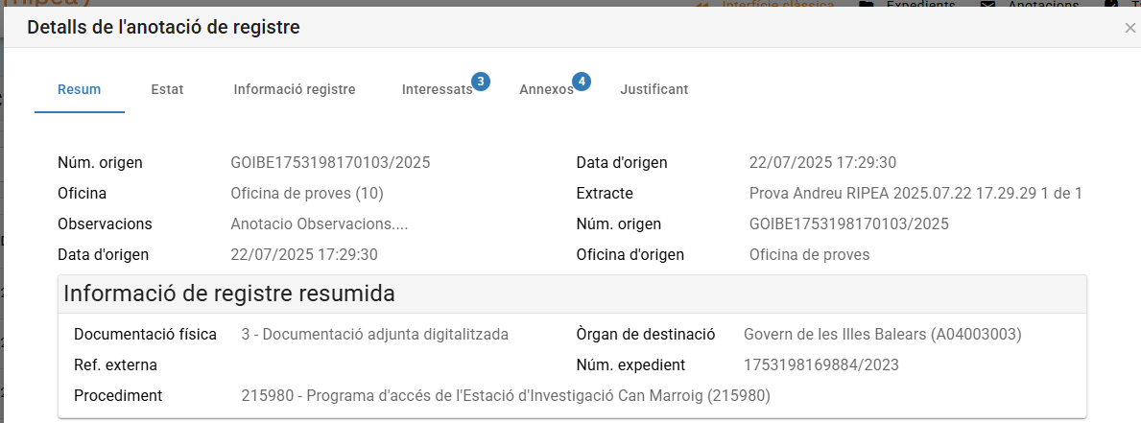
- Estat: Indica l’estat actual i la data d’alta de l’anotació.
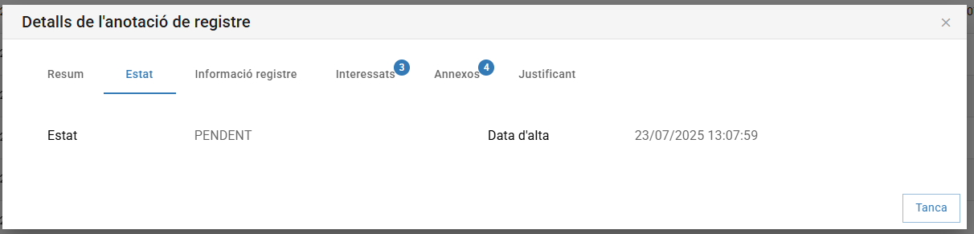
- Informació de l’anotació de registre: Mostra tota la informació vinculada a l’anotació del registre.
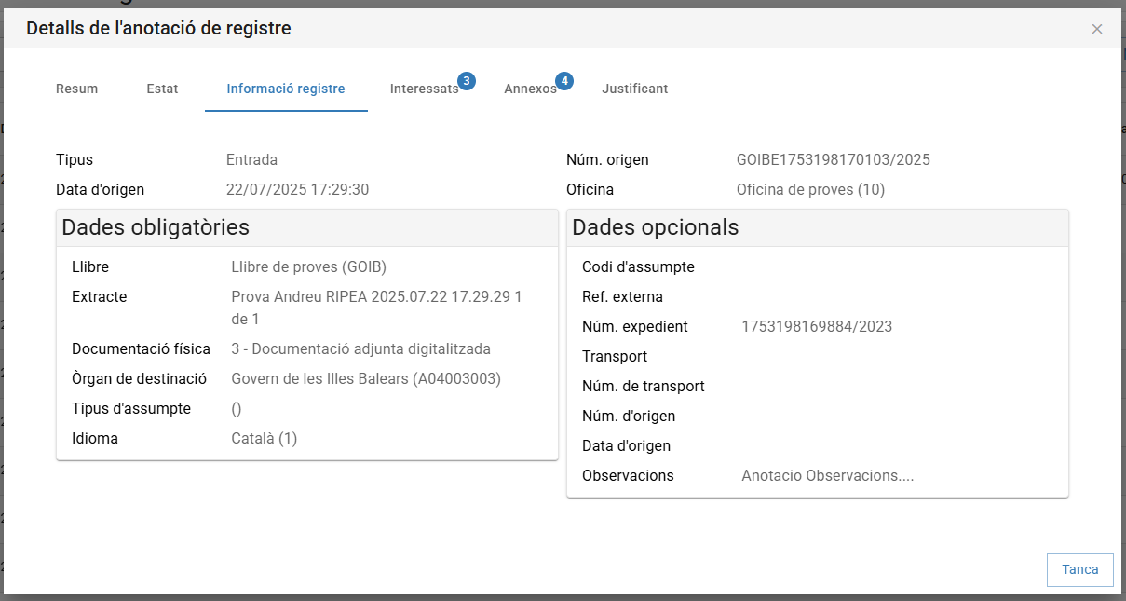
- Interessats: Inclou les dades de les persones o entitats interessades dins l’anotació pendent.
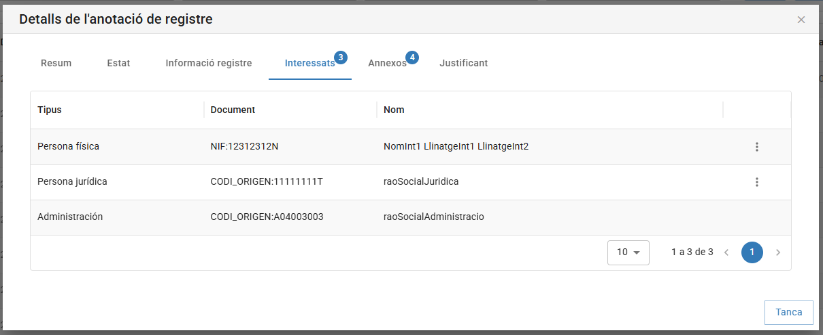
- Annexos: Recull els documents relacionats i adjunts a l’anotació.
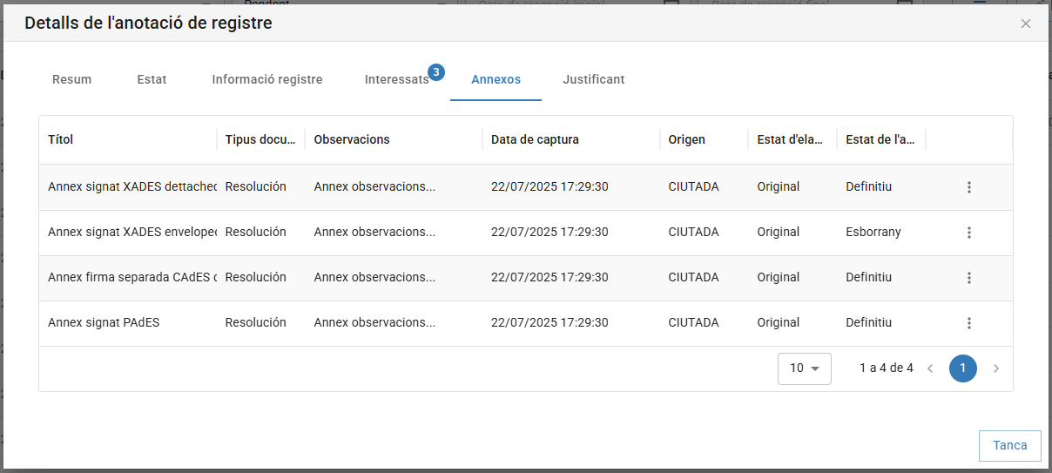
- Justificant: Permet consultar el document justificant de l’anotació.
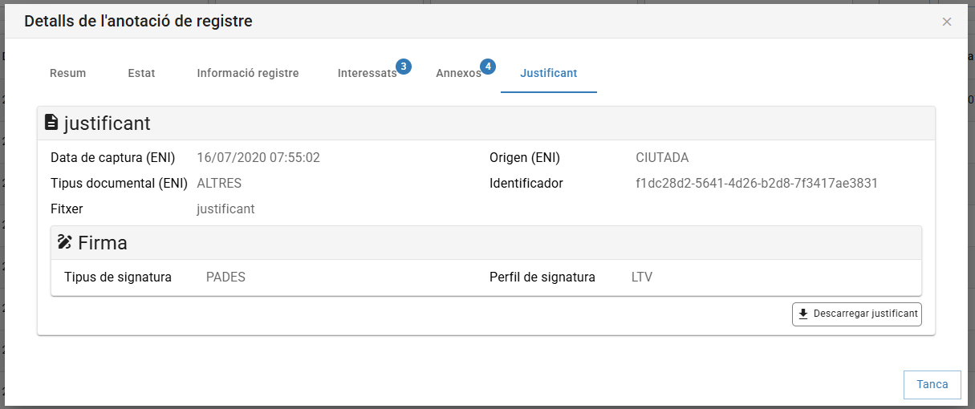

Amb l’opció d'acceptar l’expedient sortirà un formulari per omplir. Depenent de l’origen, sortirà un formulari o un altre, si l’origen es ‘Crear’ el formulari serà el següent:

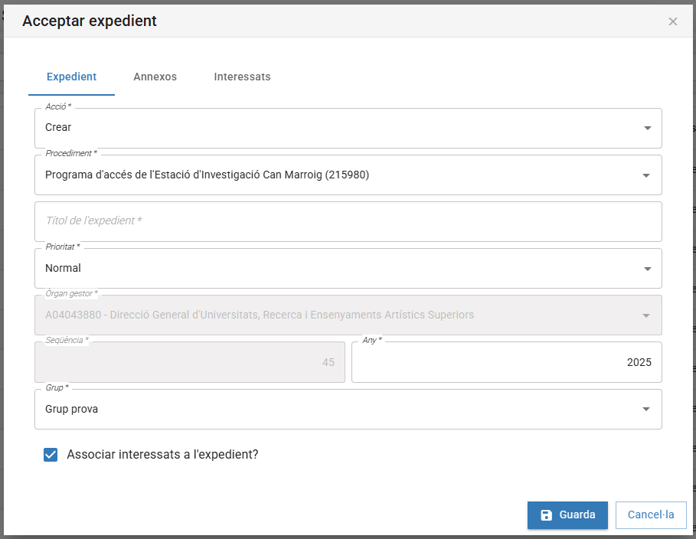
En canvi, si l’origen és incorporar es mostrarà aquest formulari:

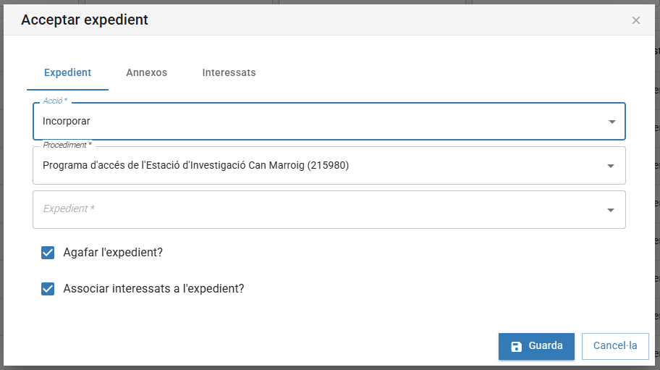
L’opció de rebutjar l’expedient mostra un formulari en el qual es demana el motiu de no acceptar l’expedient.
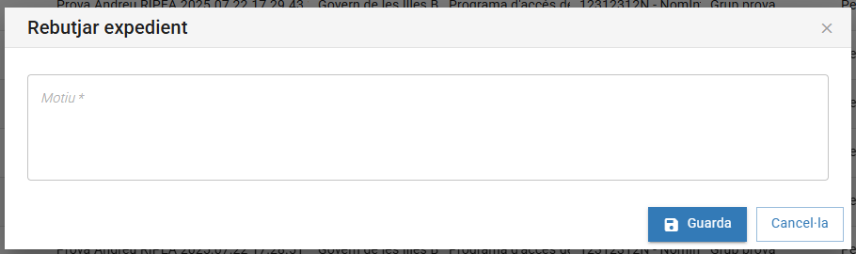

4.4. Tasques
L’usuari podrà consultar les tasques que te pendents de finalitzar. Al llistat apareix la següent informació per a cada tasca:
- L’expedient al qual pertany la tasca
- El tipus de tasca i la descripció
- El títol i la descripció de la tasca
- La prioritat de la tasca (Molt alta, Alta, Normal o Baixa)
- La data de inici de la tasca
- El usuari actual responsable de la tasca
- La data límit (i duració estimada en passar el ratolí per damunt la data). A més apareix en vermell si ja s’ha superat la data límit.
- L’estat en el qual es troba.
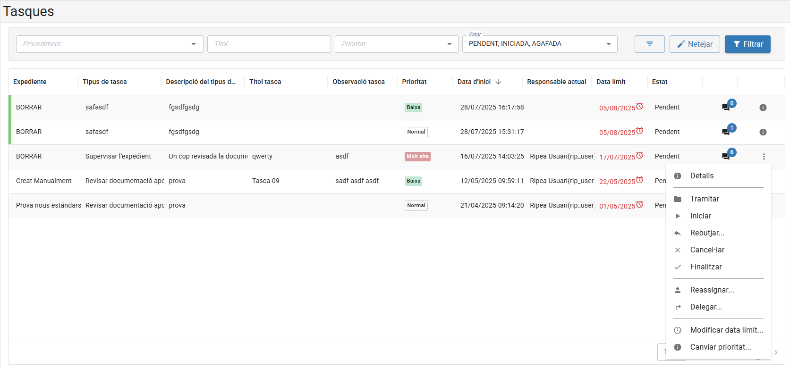
Accions sobre la tasca:
- Veure els detalls de la tasca, amb informació que no apareix al llistat per motius de espai.
- Accedir a la pantalla de tramitació de la tasca.
- Iniciar la tasca
- Rebutjar la tasca
- Cancel·lar la tasca
- Finalitzar la tasca.
  - Al finalitzar la tasca, s'aplicaran les validacions definides al procediment. Que poden ser per exemple, obligatorietat d’haver emplenat alguna dada, o haver aportat algun document de un tipus concret, o que un document estigui firmat o notificat.
- Reassignar tasca a un altre responsable.
- Delegar tasca.
- Modificar data límit.
- Canviar prioritat de la tasca.

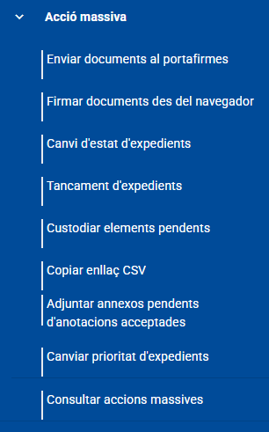
4.5. Accions massives
Des d'aquesta opció de menú, es poden realitzar les següents accions massives: firma de documents, canvi d’estat d’expedients, tancament d’expedients i custodiar documents pendents. També es poden consultar les accions massives realitzades per l'usuari.

4.5.1. Firma de documents
Quan feim clic sobre l’opció ‘Firma de documents’, se’ns obre la finestra ‘Acció massiva: enviar documents al portafirmes’.

Aquesta pantalla costa d’un filtre per a seleccionar documents amb els següents camps:
- Document: Camp deshabilitat amb el valor “Document” seleccionat.
- Procediment: de quin procediment es el document que s’enviarà per signar.
- Expedient: desplegable que mostra la llista d’expedients que poden firmar
- Tipus de document: de que tipus es el document.
- Nom: nom de l’expedient.
- Data inici: data en la qual s’envia el document per signar.
- Data fi: es posa per fer un rang de temps.
- Netejar: buida els camps omplits per la recerca.
- Filtrar: fa la recerca filtrant per el camps omplits.

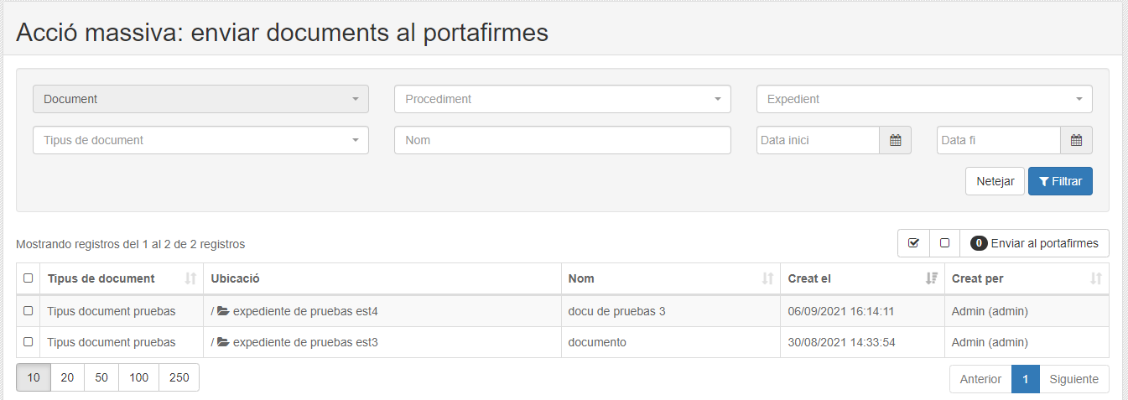

A la part inferior de la finestra surten el resultats de la recerca filtrada pels camps omplits per l’usuari.

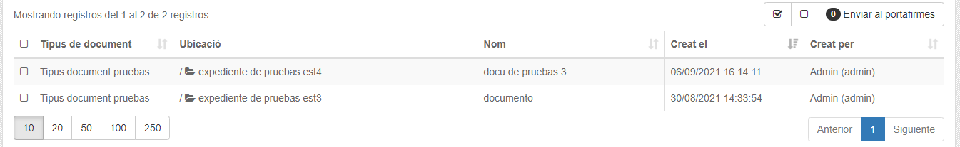

Si el resultat de la recerca no es l’esperat, podem fer clic sobre aquesta opció que neteja la selecció i torna a fer una nova consulta.

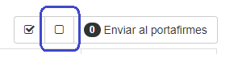

Per enviar el/los documents al portafirmes, seleccionarem els documents i feim clic sobre el botó ‘Enviar al portafirmes’.

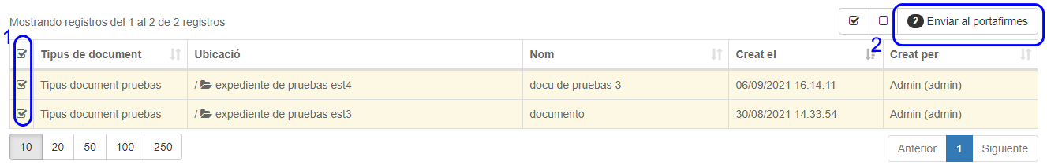

S’obrirà un formulari amb els següents camps per emplenar:

- Data d’inici: data del enviament.
- Enviar Correu: casella tipus checkbox per indicar si volem (seleccionada) o no
- Motiu: motiu de l’enviament.
- Prioritat: camp desplegable amb les opcions d’alta, normal i baixa, que indica el tipus de prioritat que té l’enviament.

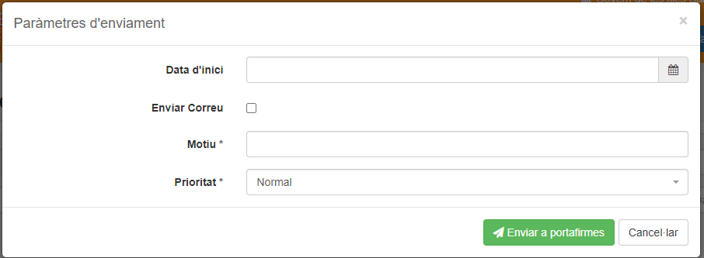

4.5.2. Canvi d’estat d’expedients
Quan feim clic sobre l’opció ‘Canvi d’estat d’expedients’, s’obre la finestra ‘Acció massiva: Canvi d’estat d’expedients’.

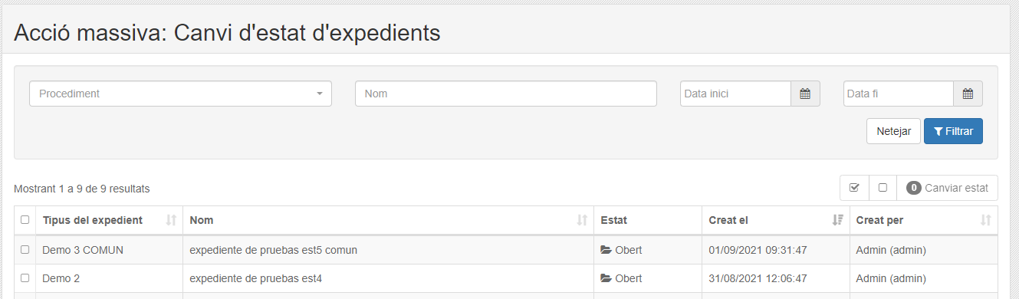

A la part superior es mostra un filtre amb els següents camps:
- Procediment: de quin procediment es l’expedient.
- Nom: nom de l’expedient.
- Data inici: data inicial per a acotar la data de creació de l’expedient.
- Data fi: data final per a acotar la data de creació de l’expedient.
- Netejar: buida els camps omplits per la recerca.
- Filtrar: fa la recerca filtrant per el camps omplits.

A la part inferior de la finestra surten el resultats de la recerca filtrada pels camps omplits per l’usuari.

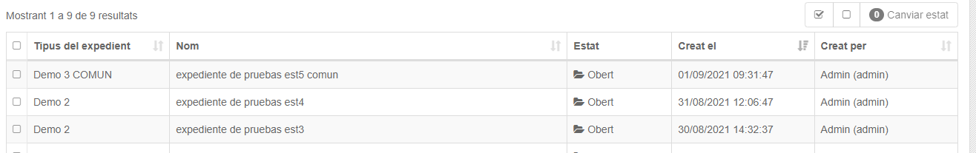

Si el resultat de la recerca no es l’esperat, podem fer clic sobre aquesta opció que neteja la selecció i torna a fer una nova consulta.


Per a canviar l’estat dels expedients, seleccionarem els expedients i farem clic sobre el botó ‘Canviar estat’.

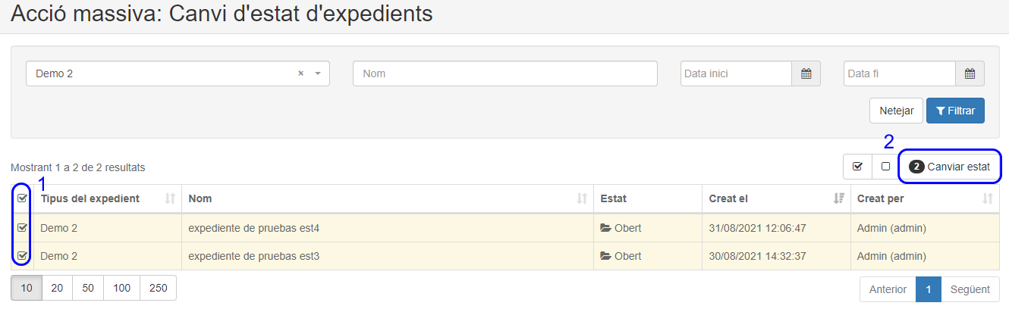

S’obrirà un formulari amb els següents camps per omplir:
- Estat d’expedients: estat a configurar pels expedients.
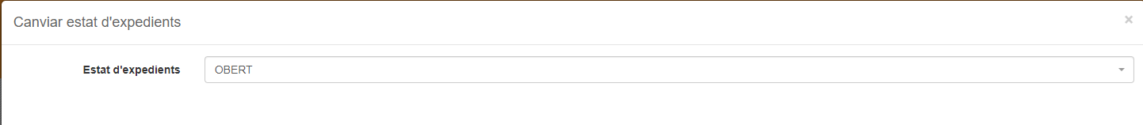

4.5.3. Tancament d’expedients
Quan feim clic sobre l’opció ‘Tancament d’expedients’, s’obre la finestra ‘Acció massiva: Tancament d’expedients’.

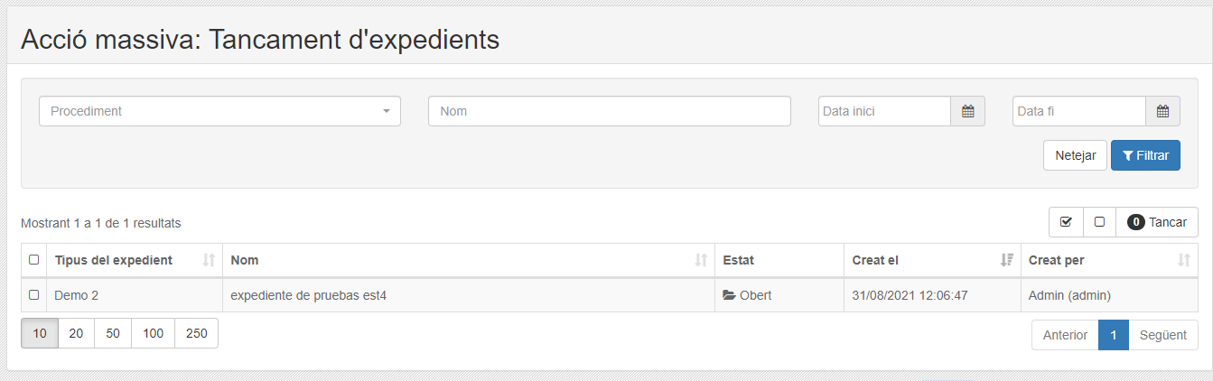

A la part superior es mostra un filtre amb els següents camps:
- Procediment: de quin procediment es l’expedient.
- Nom: nom de l’expedient.
- Data inici: data inicial per a acotar la data de creació de l’expedient.
- Data fi: data final per a acotar la data de creació de l’expedient.
- Netejar: buida els camps omplits per la recerca.
- Filtrar: fa la recerca filtrant per el camps omplits.

A la part inferior de la finestra surten el resultats de la consulta.

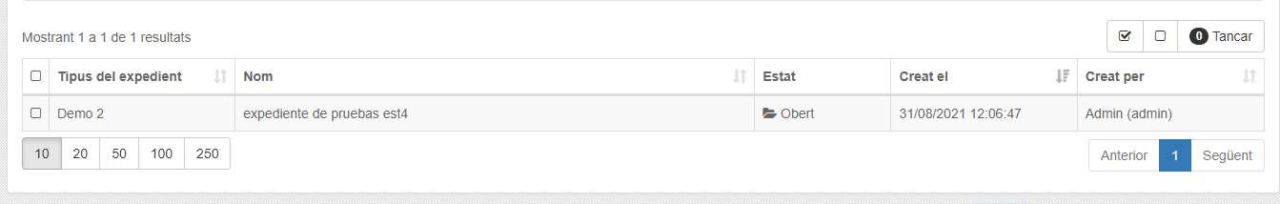

Si el resultat de la consulta no es el desitjat, podem fer clic sobre aquesta opció que neteja la selecció i torna a fer una nova consulta.

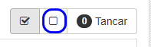

Per tancar, seleccionarem els expedients i farem clic sobre el botó ‘Tancar’.

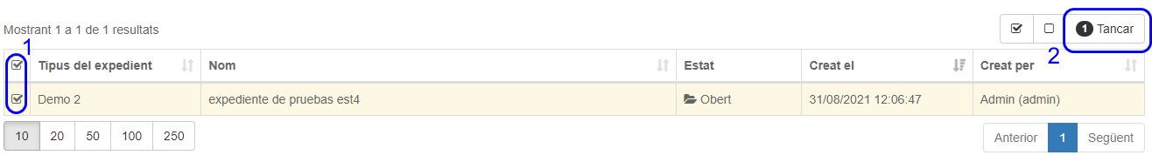

S’obrirà un formulari amb els següents camps per omplir:
- Motiu del tancament: motiu pel qual es tanca l’expedient.

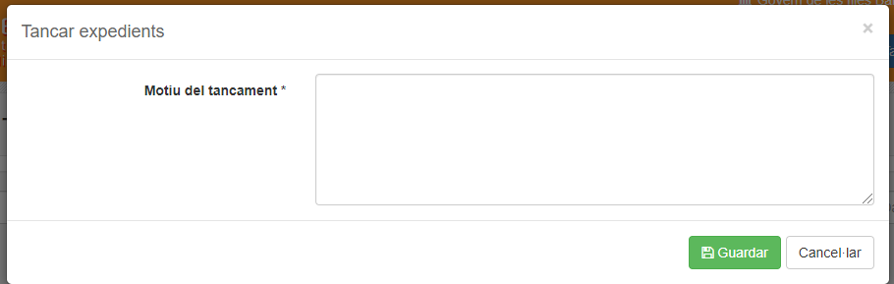

4.5.4. Custodiar documents pendents
Quan feim clic sobre l’opció ‘Custodiar documents pendents’, s’obre la finestra ‘Acció massiva: Custodiar documents pendents’.

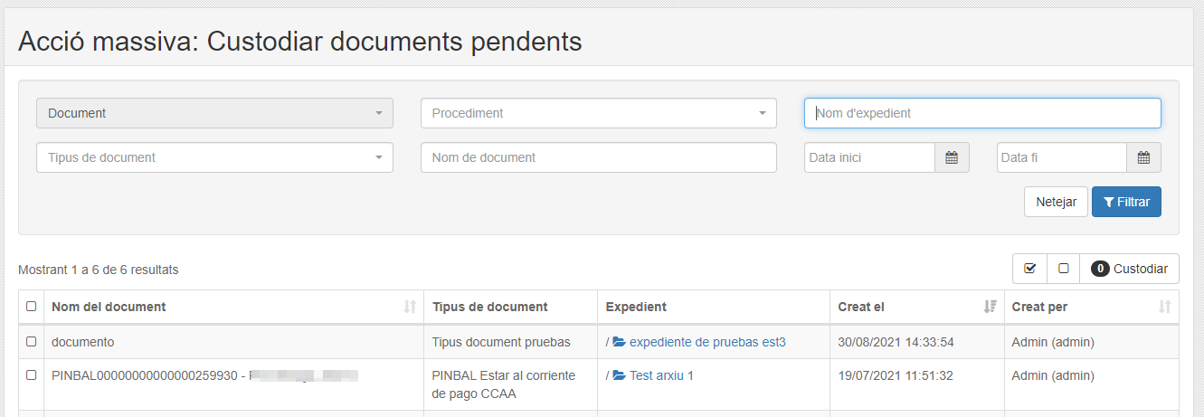

A la part superior es mostra un filtre amb els següents camps:
- Document: Camp deshabilitat amb el valor “Document” seleccionat.
- Procediment: de quin procediment es el document.
- Nom d’expedient: nom de l'expedient associat al document.
- Tipus de document: tipus del document.
- Nom de document: nom del document.
- Data inici: data inicial per a acotar la data de creació de l’expedient.
- Data fi: data final per a acotar la data de creació de l’expedient.
- Netejar: buida els camps omplits per la recerca.
- Filtrar: fa la recerca filtrant per el camps omplits.

A la part inferior de la finestra surten el resultats de la consulta filtrada.

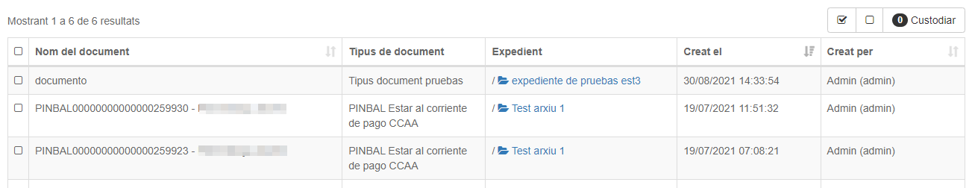

Si el resultat de la consulta no es el desitjat, podem fer clic sobre aquesta opció que neteja la selecció i torna a fer una nova recerca.

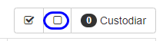

Per a custodiar, seleccionarem els documents i farem clic sobre ‘Custodiar’.

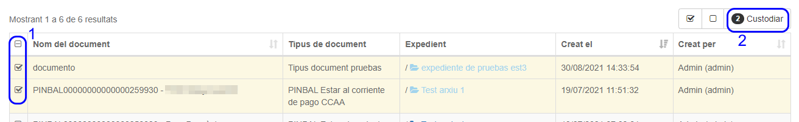

Al final del procés es mostrarà un missatge indicant si s'han custodiat correctament o no els documents.

4.5.5. Consultar accions massives
Quan feim clic sobre l’opció ‘Consultar acciones massives’, s’obre aquesta finestra modal on es mostraran les accions massives iniciades per l'usuari actual.

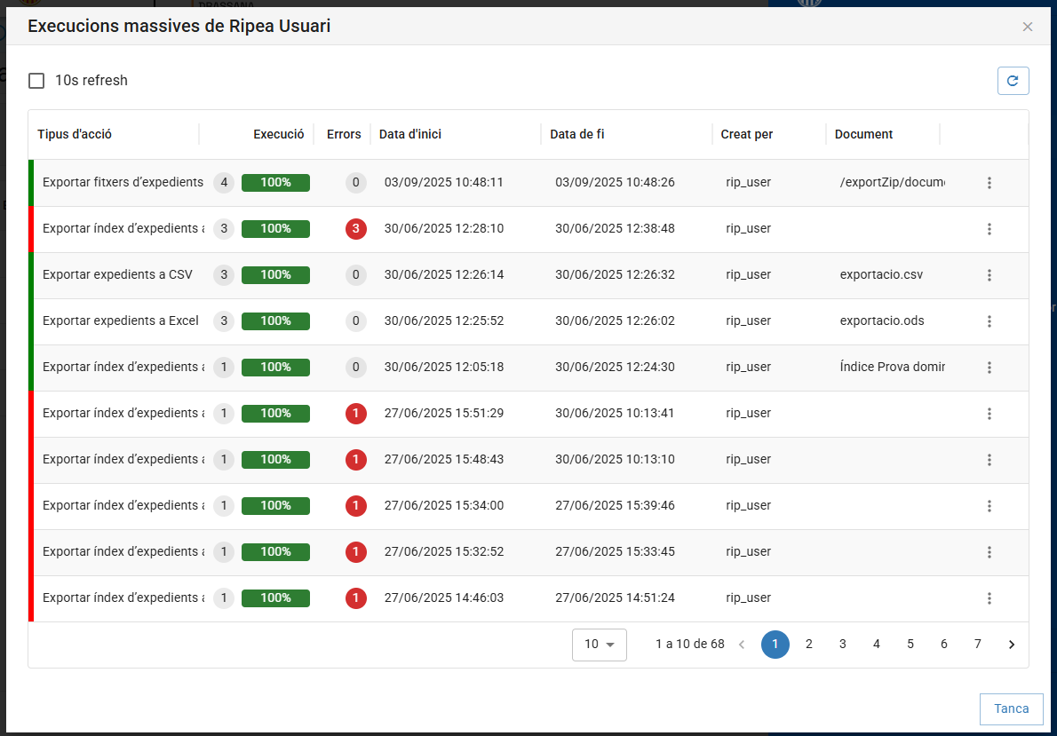
De cada una de les accions ens apareix la següent informació:
- Tipus d’acció: descriu el tipus d’acció.
- Execució: nombre total d’elements que intervenen a l’acció massiva.
- Errors: indica si s’han produït errors en l’execució de l’acció.
- Data inici: data d’inici de l’acció massiva.
- Data fi: data en la que ha finalitzat l’acció massiva (pot estar buit).
- Creada per: usuari que ha creat l’acció massiva.
- Document: nom del document, en cas que l’acció hagi generat un resultat.

